

**BỘ GIÁO DỤC VÀ ĐÀO TẠO**

**TRƯỜNG ĐẠI HỌC GIAO THÔNG VẬN TẢI**

**Báo Cáo Bài Tập Lớn**

**Đề tài: Website tìm kiếm việc làm**

**Giáo viên hướng dẫn:**

**Lớp CNTT3-K62**

**Nhóm sinh viên thực hiện:** Nhóm

1. Lã Hữu Duy – 211203862

2. Kiều Văn Thật - 211200867

3. Hoàng Văn Hùng - 211202497

4. Trần Quốc Tuấn

**Hà Nội – 2024**

# **Mục lục**

# **LỜI MỞ ĐẦU**

Trong quá trình nghiên cứu và thực hiện đề tài về mạng xã hội, chúng em đã nhận thấy sức mạnh của công nghệ trong việc tạo ra sự kết nối và tương tác xã hội. Từ sự nhấn mạnh đó, chúng tôi quyết định mở rộng phạm vi nghiên cứu của mình và thử sức với một lĩnh vực mới: phát triển một website tìm kiếm việc làm.

Thị trường việc làm ngày càng cạnh tranh và năng động, người tìm việc đang phải đối mặt với nhiều thách thức trong quá trình tìm kiếm cơ hội việc làm phù hợp. Trong bối cảnh đó, các website tìm kiếm việc làm đóng vai trò quan trọng, giúp kết nối người lao động với các nhà tuyển dụng một cách hiệu quả.

Việc phát triển một website tìm kiếm việc làm không chỉ là một cơ hội để chúng em áp dụng những kiến thức về lập trình và thiết kế web mà chúng em đã học, mà còn là một cơ hội để hiểu sâu hơn về cách mà công nghệ có thể tác động đến cuộc sống của con người. Chúng em hy vọng rằng dự án này sẽ không chỉ mang lại trải nghiệm tốt cho người dùng mà còn giúp họ tạo ra những kết nối giữa nhà tuyển dụng và người muốn tìm kiếm việc làm.

Với đề tài và học phần này, nhóm chúng em xin chân thành cảm ơn sự giúp đỡ tận tình của thầy song do còn nhiều hạn chế trong việc tìm hiểu và nghiên cứu nên đề tài của nhóm chúng em xây dựng không tránh được những thiếu sót. Rất mong được thầy và các bạn đóng góp ý kiến để đề tài của chúng em được hoàn thiện hơn.

*Chúng em xin chân thành cảm ơn!*

# **CHƯƠNG 1: TỔNG QUAN VỀ ĐỀ TÀI**

## **1.1 Lý do chọn đề tài**

* Tầm quan trọng của thị trường việc làm: Thị trường việc làm đóng vai trò then chốt trong nền kinh tế, ảnh hưởng trực tiếp đến đời sống của người dân. Tuy nhiên, thị trường việc làm ngày càng trở nên cạnh tranh và đầy thách thức, đặc biệt trong bối cảnh kinh tế biến động.
* Vai trò của website tìm kiếm việc làm: Trong bối cảnh đó, các website tìm kiếm việc làm đóng vai trò quan trọng, giúp kết nối người lao động với các nhà tuyển dụng một cách hiệu quả, tạo điều kiện thuận lợi cho quá trình tìm kiếm và tuyển dụng.
* Nhu cầu ngày càng tăng: Nhu cầu sử dụng các website tìm kiếm việc làm ngày càng tăng, đặc biệt trong bối cảnh ứng dụng công nghệ ngày càng phổ biến. Người tìm việc và nhà tuyển dụng đều mong muốn tìm được những nền tảng trực tuyến chuyên nghiệp và hiệu quả.
* Cơ hội nghiên cứu và phát triển: Đề tài về website tìm kiếm việc làm mang đến cơ hội nghiên cứu và phát triển các tính năng, giải pháp mới nhằm nâng cao trải nghiệm người dùng và tăng hiệu quả kết nối giữa người tìm việc và nhà tuyển dụng.
* Tiềm năng thương mại và ứng dụng thực tế: Một website tìm kiếm việc làm hiệu quả và đáp ứng nhu cầu của người dùng sẽ có tiềm năng thương mại và ứng dụng thực tế cao, đóng góp vào sự phát triển của thị trường lao động.
* Học tập và phát triển kỹ năng: Xây dựng một website tìm kiếm việc làm có thể là một cơ hội để học hỏi và phát triển kỹ năng trong lĩnh vực phát triển web và quản lý dự án.
* Nền tảng sáng tạo: Một website tìm kiếm việc làm có thể là một nền tảng để thể hiện sự sáng tạo của nhóm thông qua việc tạo ra các tính năng độc đáo và trải nghiệm người dùng độc đáo.

## **1.2. Phạm vi đề tài**

Website tìm kiếm việc làm phục vụ cho các doanh nghiệp vừa và nhỏ, người có nhu cầu tìm kiếm việc làm trong địa bàn TP Hà Nội.

## **1.3. Khảo sát.**

### **1.3.1. Khảo sát thực tế.**

Phỏng vấn nhà tuyển dụng:

|  |  |
| --- | --- |
| **Câu hỏi** | **Trả lời** |
| 1.Bạn có thể giới thiệu về doanh nghiệp của mình không? | Xin chào! Tôi là Lã Quốc Hoàng, đại diện cho công ty HDTT - một hãng nhạc độc lập chuyên sản xuất và phát hành âm nhạc đa dạng. |
| 2.Bạn thường tìm kiếm ứng viên ở đâu? | Chúng tôi thường sử dụng các trang web tuyển dụng như LinkedIn, VietnamWorks, và Indeed để đăng tin tuyển dụng và tìm kiếm ứng viên. |
| 3.Bạn có thường sử dụng mạng xã hội để tuyển dụng không? Nếu có, bạn sử dụng mạng xã hội nào? | Có, chúng tôi thường sử dụng LinkedIn và Facebook để đăng tin tuyển dụng và kết nối với các ứng viên tiềm năng. |
| 4. Hình thức tuyển dụng nào bạn cảm thấy hiệu quả nhất? | Chúng tôi thấy tuyển dụng qua mạng xã hội và các trang web việc làm là hiệu quả nhất vì tiếp cận được nhiều ứng viên và quy trình nhanh chóng. |
| 5. Bạn có thường sử dụng dịch vụ headhunter hoặc các công ty tuyển dụng để tìm ứng viên không? | Có, với các vị trí cấp cao hoặc chuyên môn đặc thù, chúng tôi thường hợp tác với các công ty headhunter để tìm kiếm ứng viên phù hợp |

Phỏng vấn ứng viên:

|  |  |
| --- | --- |
| **Câu hỏi** | **Trả lời** |
| 1.Bạn có thể giới thiệu về bản thân và nhu cầu tìm việc của mình được không? | Chào bạn! Tôi là Tài, sinh viên CNTT năm 4 trường Giao thông vận tải. Hiện tại mình đang muốn ứng tuyển cho vị trí BE developer ở địa bàn TP Hà Nội. |
| 2. Bạn thường tìm việc ở đâu? | Tôi thường tìm việc trên các website tuyển dụng như VietnamWorks, Vieclam24h, TopCV, LinkedIn, hoặc các trang mạng xã hội như Facebook. |
| 3.Hình thức tìm việc nào bạn cảm thấy tiện lợi nhất? | Tôi thấy việc tìm kiếm trực tuyến trên các website tuyển dụng là tiện lợi nhất vì tôi có thể xem nhiều cơ hội việc làm cùng lúc và nộp đơn ngay lập tức. |
| 4. Khi tìm kiếm công việc, bạn thường sử dụng từ khóa như thế nào? | Tôi thường sử dụng từ khóa liên quan đến vị trí công việc cụ thể, ngành nghề, và địa điểm như 'marketing manager Hà Nội' hoặc 'software developer remote'. |
| 5. Bạn có thường tìm kiếm việc làm theo ngành nghề cụ thể không? | Có, tôi thường tìm kiếm việc làm theo ngành nghề như IT, Marketing, hoặc Kế toán để dễ dàng lọc ra các công việc phù hợp. |

Phỏng vấn nhà phát triển dịch vụ:

|  |  |
| --- | --- |
| Câu hỏi | Trả lời |
| 1.Bạn có thể giới thiệu về bản thân và dự án của bạn không? | Chào bạn! Tôi là Tuấn, một nhà phát triển dịch vụ web . Dự án của chúng tôi là phát triển một trang web tìm kiếm việc làm với mục tiêu mang lại trải nghiệm tìm việc tốt nhất cho người dùng. |
| 2. Trong quá trình phát triển dịch vụ web nghe nhạc của bạn, bạn đã gặp phải những thách thức nào chưa? | Có, chúng tôi đã gặp phải một số thách thức như tối ưu hóa giao diện người dùng để đảm bảo sự dễ sử dụng và tương tác hiệu quả, cũng như tích hợp các tính năng tìm kiếm và đề xuất việc làm một cách chính xác. |
| 3. Bạn muốn tích hợp những chức năng nào để nâng cao trải nghiệm người dùng? | Chúng tôi muốn tích hợp các tính năng như tìm kiếm nâng cao và tạo hồ sơ cá nhân chi tiết để nâng cao trải nghiệm tìm kiếm việc làm của người dùng. |
| 4. Bạn muốn website hỗ trợ những hình thức tìm kiếm việc làm nào (ví dụ: tìm kiếm theo từ khóa, theo ngành nghề, theo vị trí địa lý)? | Chúng tôi muốn hỗ trợ tìm kiếm theo từ khóa, ngành nghề, vị trí địa lý, mức lương và các yếu tố khác như công việc remote hoặc part-time để đáp ứng nhu cầu đa dạng của người dùng. |
| 5.Bạn mong muốn tích hợp trí tuệ nhân tạo (AI) vào các phần nào của website? | Chúng tôi muốn sử dụng AI để phân tích hành vi người dùng, gợi ý công việc phù hợp, và tự động sàng lọc hồ sơ ứng viên để nâng cao hiệu quả tuyển dụng. |
| 6. Bạn muốn phát triển những tính năng nào để cải thiện quá trình nộp hồ sơ của ứng viên? | Chúng tôi muốn tối ưu hóa quy trình nộp hồ sơ để ứng viên có thể dễ dàng tải lên và quản lý hồ sơ của mình, đồng thời theo dõi quá trình ứng tuyển một cách minh bạch và nhanh chóng. |

### **1.3.2. Khảo sát nhu cầu người dùng.**

**Khảo sát người dùng mạng xã hội.**

1.Bạn thường sử dụng dịch vụ tìm kiếm việc trực tuyến nào?

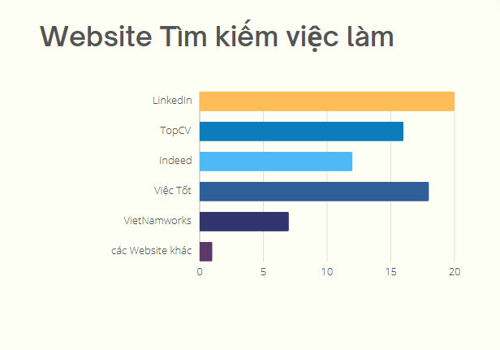

2.Bạn đang làm việc trong lĩnh vực ngành nghề nào?

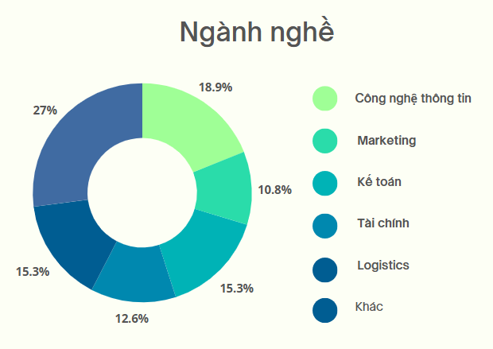

### **1.3.3. Khảo sát các trang web.**

* **Khảo sát trang web Việc Làm 24h:**

Việc Làm 24h là một nền tảng tuyển dụng trực tuyến, cung cấp một kho việc làm đa dạng từ các doanh nghiệp uy tín. Với Việc Làm 24h, bạn có thể dễ dàng tìm kiếm việc làm phù hợp với kinh nghiệm và mong muốn của mình, đồng thời các doanh nghiệp cũng có thể tìm kiếm ứng viên chất lượng cao.

* Một số đặc điểm nổi bật của Việc Làm 24h bao gồm:
* Kho việc làm đa dạng: Cập nhật hàng ngày hàng nghìn tin tuyển dụng từ nhiều ngành nghề khác nhau.
* Tìm kiếm thông minh: Giúp người dùng tìm kiếm việc làm nhanh chóng và chính xác dựa trên nhiều tiêu chí.
* Đăng tin tuyển dụng miễn phí: Doanh nghiệp có thể đăng tin tuyển dụng hoàn toàn miễn phí.
* Tạo hồ sơ cá nhân chuyên nghiệp: Người tìm việc có thể tạo và quản lý hồ sơ cá nhân để giới thiệu bản thân đến nhà tuyển dụng.
* Ứng tuyển trực tuyến: Người tìm việc có thể ứng tuyển trực tiếp vào các vị trí việc làm phù hợp.
* Cộng đồng người dùng lớn: Tạo điều kiện cho người dùng tương tác, chia sẻ kinh nghiệm.

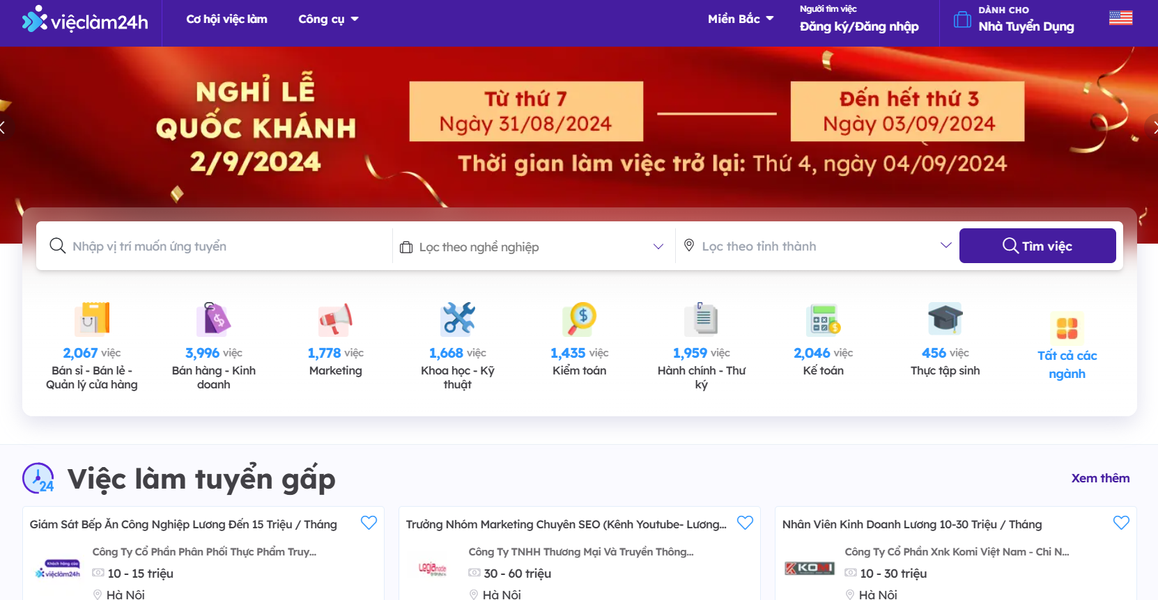

* **Khảo sát trang web TopCV**

TopCV là một nền tảng tuyển dụng trực tuyến, cung cấp một kho việc làm đa dạng từ các doanh nghiệp uy tín. Với TopCV, bạn có thể dễ dàng tạo và quản lý hồ sơ cá nhân, tìm kiếm việc làm phù hợp và ứng tuyển trực tuyến.

Bạn đang tìm kiếm một công việc mới? TopCV sẽ giúp bạn tìm thấy cơ hội việc làm phù hợp với kinh nghiệm và kỹ năng của mình. Với hàng ngàn tin tuyển dụng được cập nhật mỗi ngày, bạn sẽ không bỏ lỡ bất kỳ cơ hội nào.

* Một số đặc điểm chính của trang web NhacCuaTui:
* Công cụ tạo CV: TopCV cung cấp nhiều mẫu CV chuyên nghiệp, giúp người dùng dễ dàng tạo và tùy chỉnh CV của mình.
* Cơ sở dữ liệu việc làm lớn: Hàng nghìn tin tuyển dụng mới được cập nhật mỗi ngày từ các doanh nghiệp uy tín.
* Công cụ tìm kiếm thông minh: Giúp người dùng tìm kiếm việc làm nhanh chóng và chính xác dựa trên nhiều tiêu chí khác nhau như ngành nghề, vị trí, địa điểm, mức lương...
* Cộng đồng người dùng lớn: Tạo điều kiện cho người dùng tương tác, chia sẻ kinh nghiệm và nhận được sự hỗ trợ từ cộng đồng.
* Dịch vụ viết CV chuyên nghiệp: TopCV cung cấp dịch vụ viết CV bởi các chuyên gia, giúp CV của bạn trở nên nổi bật hơn.
* Chức năng chính:
* Tìm kiếm việc làm: Người dùng có thể tìm kiếm việc làm phù hợp với kinh nghiệm và mong muốn của mình.
* Đăng tin tuyển dụng: Các doanh nghiệp có thể đăng tin tuyển dụng lên TopCV để tìm kiếm ứng viên.
* Quản lý hồ sơ: Người dùng có thể quản lý hồ sơ cá nhân, lưu trữ các tin tuyển dụng đã ứng tuyển.
* Ứng tuyển trực tuyến: Người dùng có thể ứng tuyển trực tiếp vào các vị trí việc làm phù hợp.
* Kết nối nhà tuyển dụng: TopCV tạo cầu nối giữa người tìm việc và nhà tuyển dụng.
* Ưu điểm:
* Giao diện thân thiện, dễ sử dụng.
* Cập nhật thông tin việc làm thường xuyên.
* Nhiều tính năng hỗ trợ người tìm việc.
* Cộng đồng người dùng sôi động.
* Nhược điểm:
* Chất lượng CV của ứng viên chưa đồng đều.
* Một số thông tin việc làm chưa chính xác hoặc đầy đủ.
* Quá nhiều tin tuyển dụng không phù hợp.

Tổng kết: TopCV là một nền tảng hữu ích cho cả người tìm việc và nhà tuyển dụng. Tuy nhiên, để có được hiệu quả tốt nhất, người dùng nên chủ động tìm hiểu và sử dụng các tính năng của trang một cách hiệu quả.

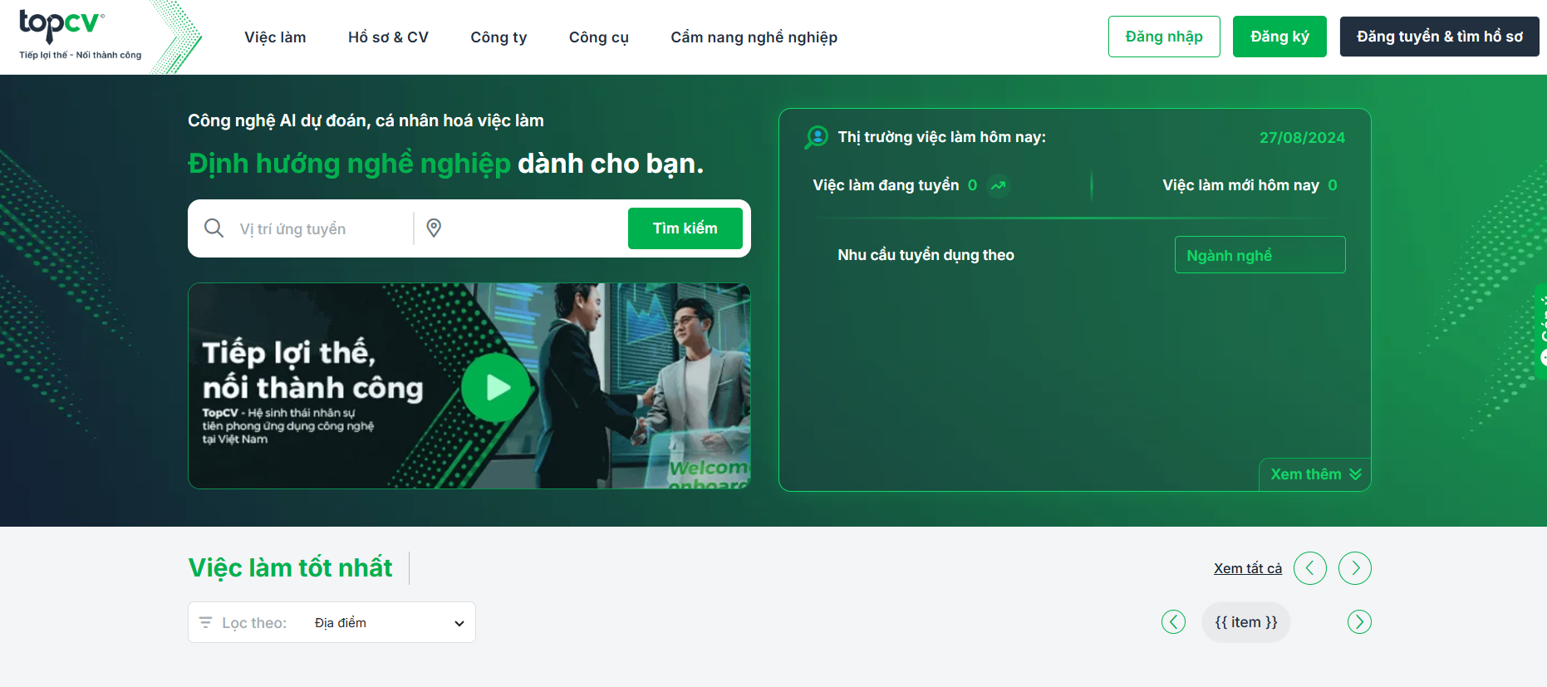

## **1.4. Tổng kết khảo sát.**

### **1.4.1. Chức năng tổng quan khảo sát của trang web.**

**Các chức năng chi tiết của website tìm kiếm việc làm đối với từng đối tượng sử dụng như sau:**

* Với ứng viên (người tìm việc):
* Tìm kiếm việc làm:
  + Tìm kiếm việc làm theo các tiêu chí như vị trí, ngành nghề, kỹ năng, mức lương, v.v.
  + Lọc và sắp xếp kết quả tìm kiếm dựa trên các tiêu chí.
  + Xem chi tiết thông tin mô tả công việc, yêu cầu, phúc lợi, v.v.
* Ứng tuyển và quản lý ứng tuyển:
  + Ứng tuyển trực tiếp cho các vị trí việc làm.
  + Quản lý các ứng tuyển đã gửi, theo dõi trạng thái.
  + Tải lên và quản lý hồ sơ, CV cá nhân.
* Thông báo việc làm:
  + Đăng ký nhận thông báo về các vị trí việc làm mới phù hợp.
  + Lưu các tìm kiếm và nhận thông báo khi có việc làm mới.
* Thông tin công ty:
  + Xem thông tin chi tiết về các công ty tuyển dụng.
  + Đọc và chia sẻ đánh giá về các công ty.
  + Công cụ hỗ trợ:
  + Sử dụng các công cụ hỗ trợ như tạo CV, luyện phỏng vấn, v.v.
* Với nhà tuyển dụng:
* Đăng tuyển việc làm:
  + Đăng tin tuyển dụng cho các vị trí việc làm.
  + Quản lý và cập nhật thông tin các vị trí tuyển dụng.
* Quản lý ứng viên:
  + Xem và quản lý các hồ sơ ứng tuyển.
  + Liên hệ và quản lý ứng viên trong quá trình tuyển dụng.
  + Đánh giá và phản hồi ứng viên.
* Quảng bá thương hiệu:
  + Thiết lập và quản lý trang công ty trên website.
  + Chia sẻ thông tin về văn hóa, phúc lợi công ty.
* Phân tích và báo cáo:
  + Theo dõi và phân tích hiệu quả các đợt tuyển dụng.
  + Tạo báo cáo về nguồn ứng viên, quy trình tuyển dụng, v.v.
* Với Admin hệ thống:
* Quản lý người dùng:
  + Thêm, chỉnh sửa, xóa tài khoản người dùng (ứng viên và nhà tuyển dụng).
  + Phân quyền và quản lý vai trò người dùng.
* Quản lý nội dung:
  + Thêm, chỉnh sửa, xóa các tin tuyển dụng, thông tin công ty.
  + Quản lý các danh mục, từ khóa liên quan đến tìm kiếm việc làm.
* Quản lý giao dịch:
  + Theo dõi và quản lý các giao dịch, thanh toán trên hệ thống.
  + Tạo báo cáo tài chính và phân tích hiệu quả hoạt động.
* Cấu hình hệ thống:
  + Thiết lập các tham số cấu hình hệ thống như giao diện, tích hợp, v.v.
  + Theo dõi và quản lý hoạt động, tối ưu hóa hiệu năng hệ thống.

# **CHƯƠNG 2: PHÂN TÍCH VÀ THIẾT KẾ HỆ THỐNG.**

## **2.1. Phân tích các chức năng, tác nhân trong hệ thống.**

**2.1.1 Sơ đồ BFD**

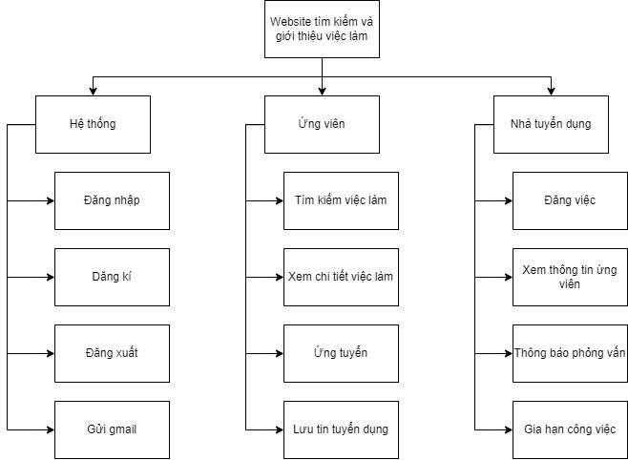

### **2.1.2 Chức năng chính của hệ thống.**

* Người tìm việc:
* Tạo tài khoản
* Tìm kiếm việc làm (theo ngành nghề, vị trí, địa điểm, mức lương...)
* Lưu việc làm yêu thích
* Nộp đơn ứng tuyển
* Quản lý hồ sơ ứng tuyển
* Theo dõi trạng thái ứng tuyển
* Xem thông tin nhà tuyển dụng
* Nhận thông báo về việc làm phù hợp
* Cập nhật thông tin cá nhân
* Cập nhật thông tin CV
* Nhà tuyển dụng:
* Tạo tài khoản
* Đăng tin tuyển dụng
* Quản lý tin tuyển dụng
* Xem hồ sơ ứng viên
* Liên lạc với ứng viên
* Quản lý quá trình tuyển dụng
* Cập nhật thông tin công ty
* Hệ thống:
* Cơ sở dữ liệu: Lưu trữ thông tin người dùng, việc làm, nhà tuyển dụng, hồ sơ ứng tuyển...
* Công cụ tìm kiếm: Cho phép người dùng tìm kiếm việc làm theo nhiều tiêu chí khác nhau.
* Hệ thống quản lý tin tuyển dụng: Cho phép nhà tuyển dụng quản lý tin tuyển dụng của mình.
* Hệ thống quản lý hồ sơ ứng viên: Cho phép nhà tuyển dụng xem và quản lý hồ sơ ứng viên.
* Hệ thống thông báo: Gửi thông báo cho người dùng về việc làm phù hợp, cập nhật trạng thái ứng tuyển...
* Hệ thống bảo mật: Bảo mật thông tin người dùng và nhà tuyển dụng.

### **2.1.3 Xác định các tác nhân:**

Ứng viên: Người tìm việc làm, cập nhật hồ sơ, ứng tuyển các vị trí việc làm.

Nhà tuyển : Đăng tin tuyển dụng các vị trí việc làm trong doanh nghiệp.

Quản trị viên: Quản lý hệ thống và hồ sơ người dùng.

### **2.1.4. Xác định các ca sử dụng.**

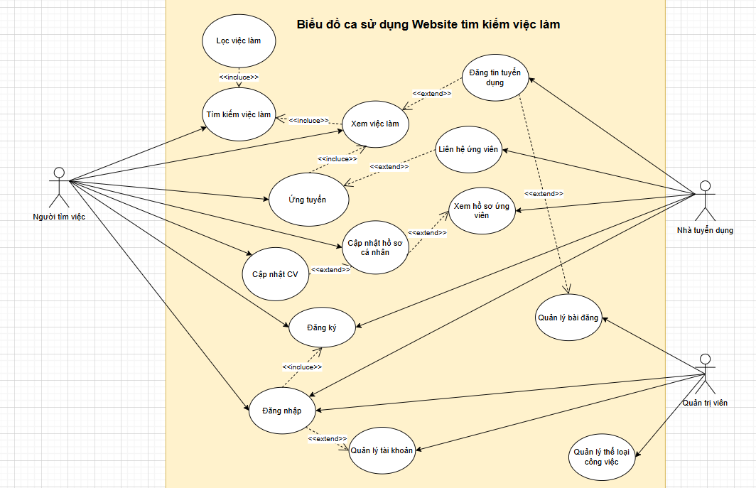

*Biểu đồ Use Case*

### **2.1.5. Mô tả các ca sử dụng.**

* Use case đăng nhập.

|  |  |  |
| --- | --- | --- |
| **STT** | **Thành phần** | **Nội dung** |
| 1 | Tóm tắt | Use case mô tả cách người dùng đăng nhập vào hệ thống |
| 2 | Tác nhân | Ứng viên, Nhà tuyển dụng, Quản trị viên |
| 3 | Dòng sự kiện | Dòng sự kiện chính:  + Use case này bắt đầu khi người  dùng muốn đăng nhập vào ứng dụng.  + Hệ thống hiển thị mẫu đăng ký/đăng nhập.  +  Người dùng nhập tên đăng nhập và mật khẩu.  +  Hệ thống kiểm tra thông tin đăng nhập(Dữ liệu nhập đã đủ và đúng định dạng chưa, tài khoản được năng ký khi định dạng đúng hoặc tài khoản được đăng nhập khi tài khoản đã tồn tại trong hệ thống)   + Nếu tài khoản và mật khẩu nhập chính xác thì chuyển qua màn hình chính.  Dòng sự kiện khác:  + Nếu trong dòng sự kiện chính, người dùng nhập sai tên đăng nhập, mật khẩu thì hệ thống sẽ hiển thị thông báo lỗi.  + Người dùng có thể chọn trở về đầu dòng sự kiện chính hoặc hủy bỏ việc đăng nhập, lúc này use case kết thúc.  + Nếu use case thành công, người dùng có thể sử dụng các chức năng của website. |
| 4 | Kết quả | Dữ liệu tài khoản được cập nhật và người dùng có thể đăng nhập vào hệ thống. |

* Use case đăng ký

|  |  |  |
| --- | --- | --- |
| STT | Thành phần | Nội dung |
| 1 | Tóm tắt | Use case mô tả cách người dùng đăng ký tài khoản mới |
| 2 | Tác nhân | Ứng viên, nhà tuyển dụng |
| 3 | Dòng sự kiện | Dòng sự kiện chính: Use case này bắt đầu khi người dùng cuối muốn đăng ký một tài khoản trên hệ thống.  + Người dùng nhấn nút Đăng  ký, sau đó nhập  những thông tin cần thiết.   + Hệ thống kiểm tra thông tin đăng ký(Dữ liệu nhập đã đủ và đúng định dạng chưa, tài khoản được đăng ký khi định dạng đúng hoặc tài khoản đã tồn tại trong hệ thống)  + Thông tin hợp lệ thì lưu vào CSDL sau đó tạo mã otp gửi về email người dùng vừa đăng kí.  + Người dúng nhập đúng mã otp thì chuyển về trang đăng nhập  Dòng sự kiện khác:  + Nếu nhập sai hoặc trùng thông tin, hệ thống sẽ gửi thông báo.  + Nếu nhập sai otp thì thông báo.  + Người dùng có thể chọn trở về đầu dòng sự kiện chính hoặc hủy bỏ việc đăng nhập, lúc này use case kết thúc.  + Nếu use case thành công, người dùng có thể sử dụng các chức năng của website. |
| 4 | Kết quả | Người dùng có tài khoản mới dùng để đăng nhập vào hệ thống |

* Use case Tìm kiếm việc làm

|  |  |  |
| --- | --- | --- |
| STT | Thành phần | Nội dung |
| 1 | Tóm tắt | Use case mô tả cách người dùng tìm kiếm một việc làm . |
| 2 | Tác nhân | Ứng viên |
| 3 | Dòng sự kiện | Dòng sự kiện chính:  + Người dùng truy cập trang web tìm việc.   + Người dùng nhập tên việc làm hoặc thông tin về việc làm vào thanh tìm kiếm.    + Hệ thống tìm kiếm các việc làm phù hợp với thông tin mà người dùng đã nhập.    + Người dùng chọn việc làm mà họ quan tâm.  Dòng sự kiện ngoại lệ:  + Người dùng không nhập thông tin tìm kiếm:Hệ thống hiển thị thông báo yêu cầu người dùng nhập thông tin tìm kiếm.  + Không tìm thấy việc làm phù hợp.  + Hệ thống hiển thị thông báo cho người dùng biết rằng không tìm thấy việc làm phù hợp với thông tin tìm kiếm.  + Hệ thống có thể đề xuất cho người dùng một số việc làm khác có thể liên quan đến thông tin tìm kiếm  + Lỗi hệ thống:Hệ thống hiển thị thông báo lỗi cho người dùng và yêu cầu người dùng thử lại sau |
| 4 | Kết quả | Tìm kiếm được việc làm. |

* Use case Cập nhật thông tin cá nhân

|  |  |  |
| --- | --- | --- |
| STT | Thành phần | Nội dung |
| 1 | Tóm tắt | Use case mô tả cách người dùng cập nhật thông tin cá nhân của mình |
| 2 | Tác nhân | Ứng viên, nhà tuyển dụng |
| 3 | Dòng sự kiện | Dòng sự kiện chính:  + Người dùng truy cập vào trang "Thông tin cá nhân".   + Người dùng chỉnh sửa các trường thông tin mong muốn (ví dụ: tên, email, số điện thoại, địa chỉ).    + Người dùng nhấn nút "Lưu" hoặc "Cập nhật".  Dòng sự kiện ngoại lệ:  +Nếu thông tin không hợp lệ (ví dụ: email sai định dạng), hệ thống hiển thị thông báo lỗi. |
| 4 | Kết quả | Cập nhật thông tin cá nhân. |

* Use case Đăng tin tuyển dụng

|  |  |  |
| --- | --- | --- |
| STT | Thành phần | Nội dung |
| 1 | Tóm tắt | Use case mô tả cách Nhà tuyển dụng đăng một tin tuyển dụng |
| 2 | Tác nhân | Nhà tuyển dụng |
| 3 | Dòng sự kiện | Dòng sự kiện chính:  + Nhà tuyển dụng truy cập vào mục "Đăng tin tuyển dụng".   + Nhà tuyển dụng nhập thông tin cần thiết: Tiêu đề công việc, Mô tả công việc, Yêu cầu kỹ năng và kinh nghiệm, Mức lương, Địa điểm làm việc, Thời hạn nhận hồ sơ.   + Nhà tuyển dụng tải lên logo hoặc hình ảnh đại diện của công ty.  + Nhà tuyển dụng nhấn nút "Đăng tin".  Dòng sự kiện ngoại lệ:  +Nếu thông tin không hợp lệ (ví dụ: thiếu tiêu đề hoặc thời hạn nhận hồ sơ không đúng định dạng), hệ thống hiển thị thông báo lỗi.  +Nhà tuyển dụng chỉnh sửa thông tin và thử lại. |
| 4 | Kết quả | Đăng một tin tuyển dụng. |

* Use case Ứng tuyển

|  |  |  |
| --- | --- | --- |
| STT | Thành phần | Nội dung |
| 1 | Tóm tắt | Use case mô tả cách Ứng viên ứng tuyển vào một công việc |
| 2 | Tác nhân | Ứng viên |
| 3 | Dòng sự kiện | Dòng sự kiện chính:  + Ứng viên đăng nhập vào hệ thống.   + Ứng viên tìm kiếm công việc thông qua các tiêu chí (ví dụ: ngành nghề, vị trí, địa điểm, mức lương).   + Ứng viên chọn một công việc phù hợp và nhấn vào "Xem chi tiết".  + Ứng viên nhấn vào nút "Ứng tuyển".  + Ứng viên tải file cv lên và giới thiệu về bản thân sau đó nộp đơn.  Dòng sự kiện ngoại lệ:  + Nếu ứng viên chưa đăng nhập, khi nhấn nút "Ứng tuyển", hệ thống hiển thị thông báo yêu cầu đăng nhập.  + Ứng viên không tải file Cv lên thì sẽ có thông báo.  + Ứng viên đăng nhập và tiếp tục quy trình ứng tuyển. |
| 4 | Kết quả | Ứng viên ứng tuyển vào một bài đăng tuyển dụng. |

* Use case Xem hồ sơ ứng viên

|  |  |  |
| --- | --- | --- |
| STT | Thành phần | Nội dung |
| 1 | Tóm tắt | Use case mô tả cách Nhà tuyển dụng tìm kiếm ứng viên |
| 2 | Tác nhân | Nhà tuyển dụng |
| 3 | Dòng sự kiện | Dòng sự kiện chính:  + Nhà tuyển dụng đăng nhập vào hệ thống.   + Nhà tuyển dụng truy cập danh sách ứng viên hoặc tìm kiếm ứng viên theo tiêu chí (ví dụ: tên, kỹ năng, vị trí mong muốn).   + Hệ thống hiển thị danh sách các ứng viên phù hợp.  + Nhà tuyển dụng chọn một ứng viên từ danh sách.  Dòng sự kiện ngoại lệ:  + Nếu không có ứng viên nào đáp ứng tiêu chí tìm kiếm, hệ thống hiển thị thông báo: "Không tìm thấy kết quả phù hợp."  + Nhà tuyển dụng có thể thay đổi tiêu chí tìm kiếm. |
| 4 | Kết quả | Hệ thống hiển thị chi tiết hồ sơ ứng viên. |

**2.1.6 SQL**

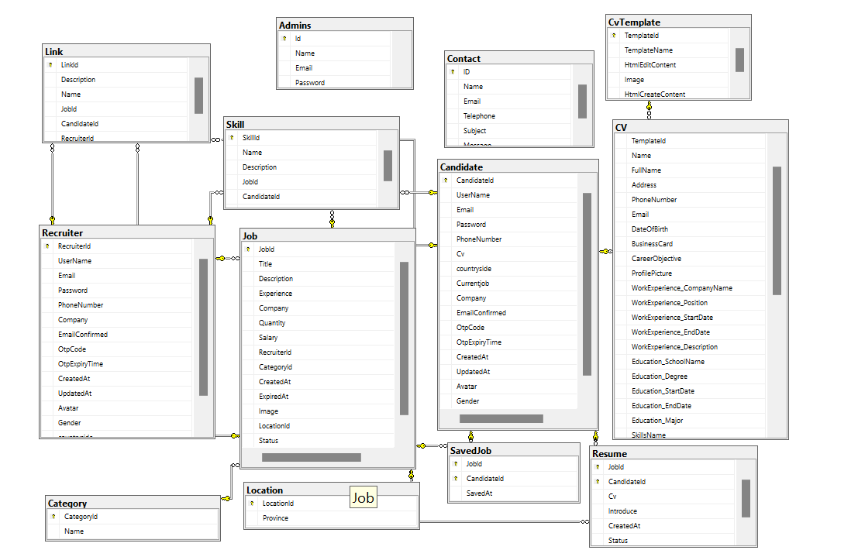

## **2.2. Xây dựng biểu đồ activity diagram.**

## **2.3. Sơ đồ tuần tự chức năng.**

* **Chức năng đăng nhập**

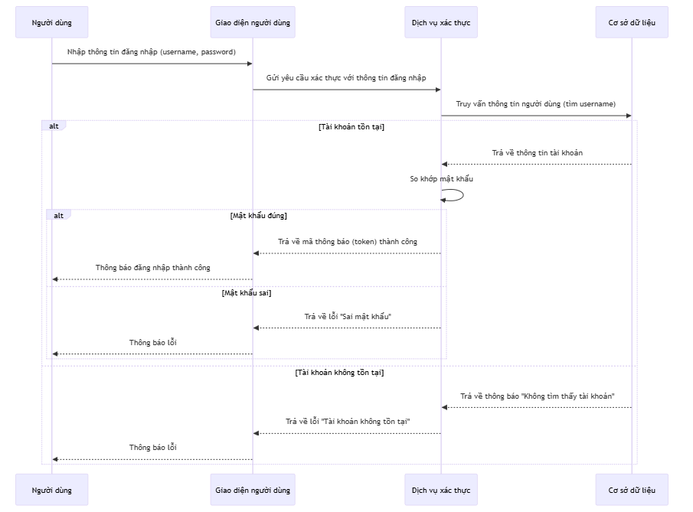

* **Chức năng đăng ký**

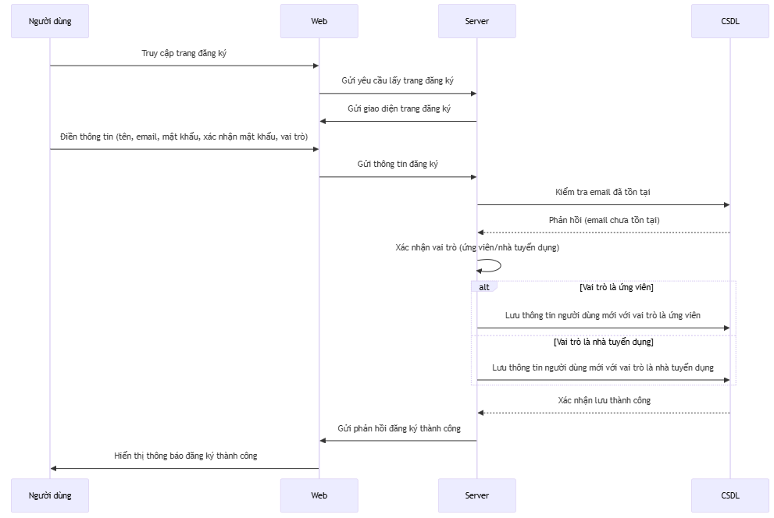

* **Chức năng đăng bài tuyển dụng**

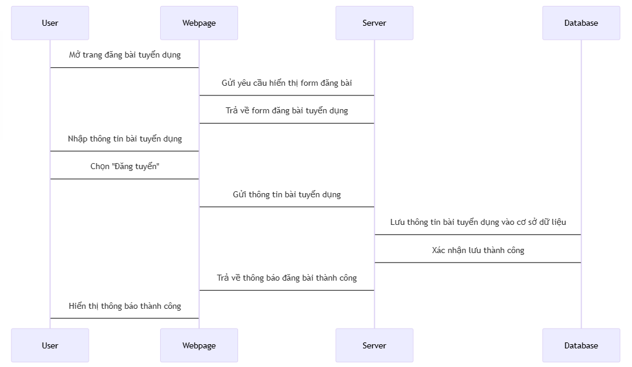

* **Chức năng tìm kiếm việc làm**

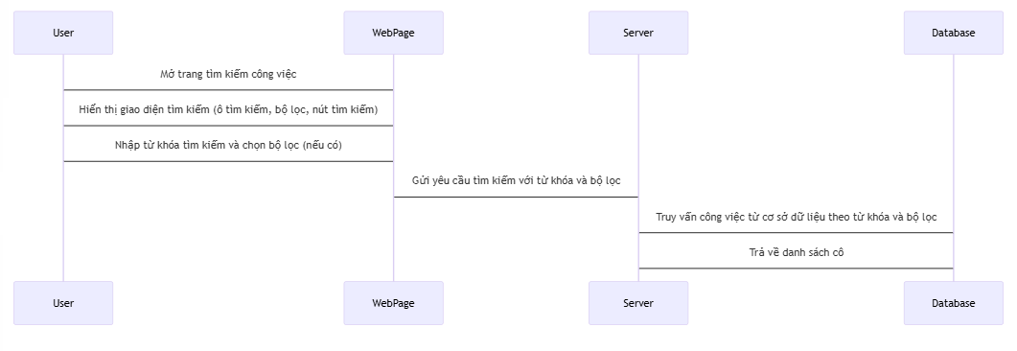

* **Chức năng cập nhật thông tin cá nhân**

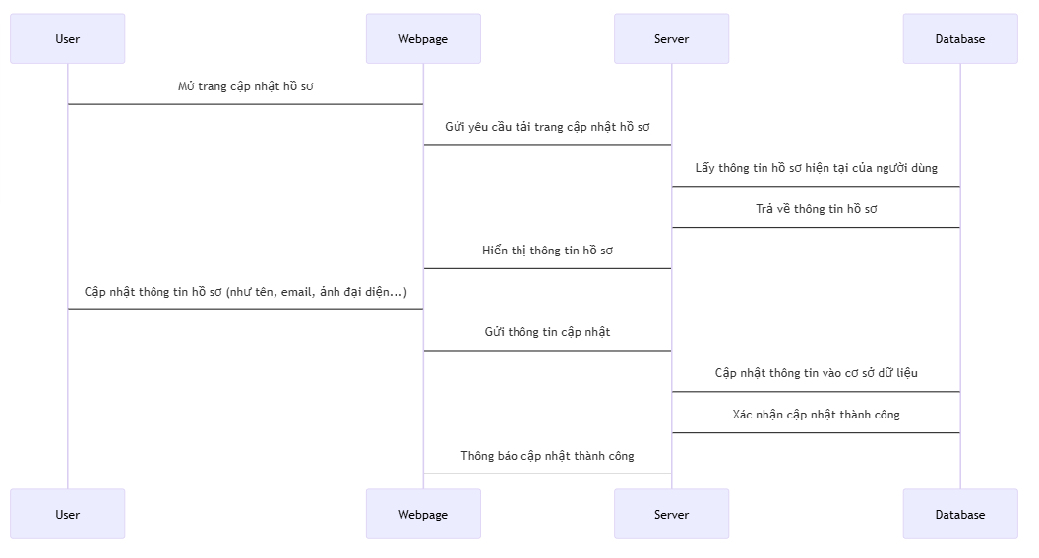

* **Chức năng cập nhật CV**

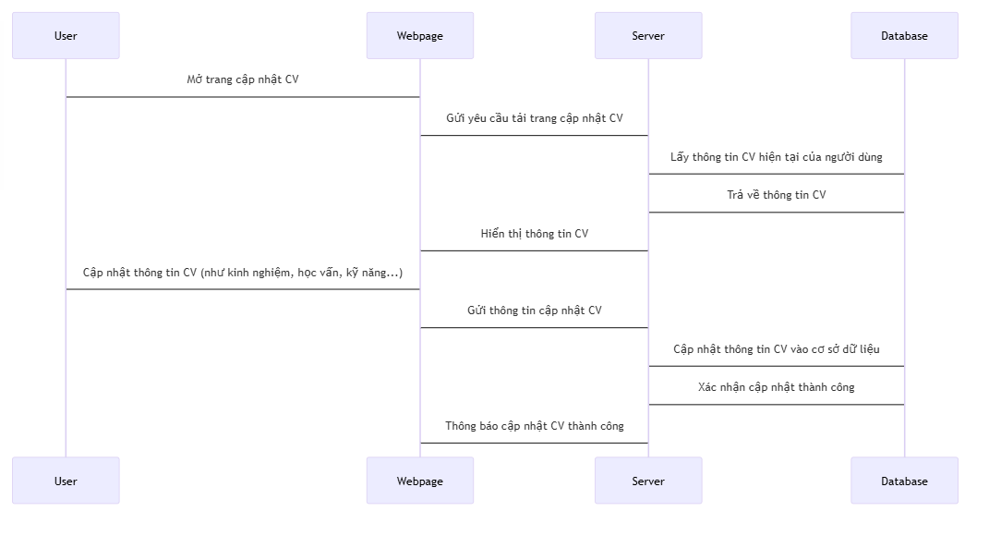

* **Chức năng ứng tuyển**

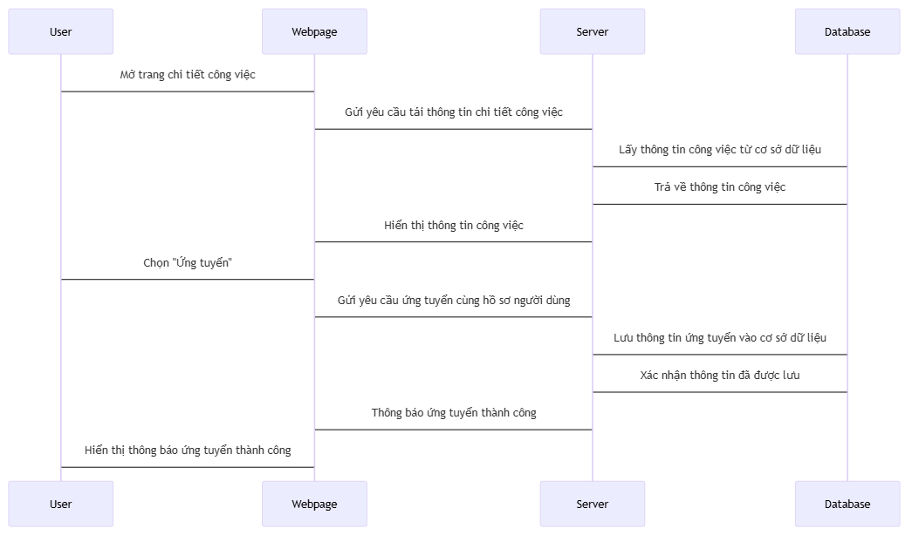

* **Chức năng liên hệ ứng viên**

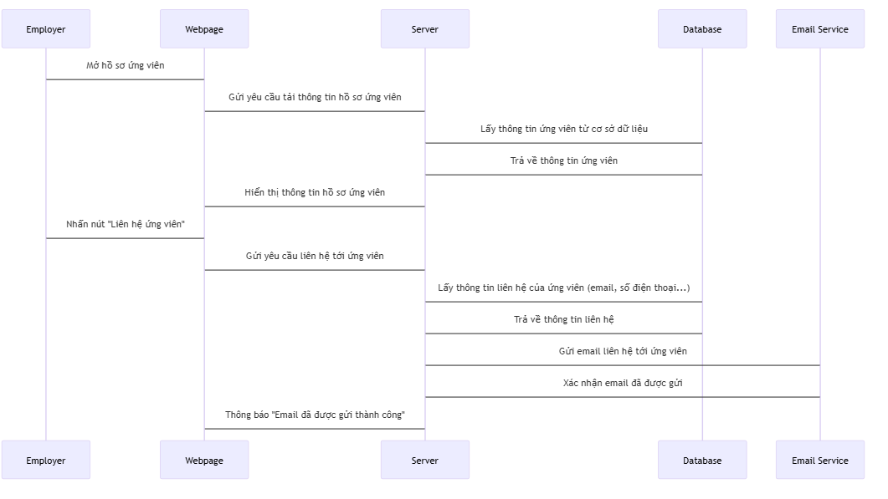

* **chức năng quản lý tài khoản**

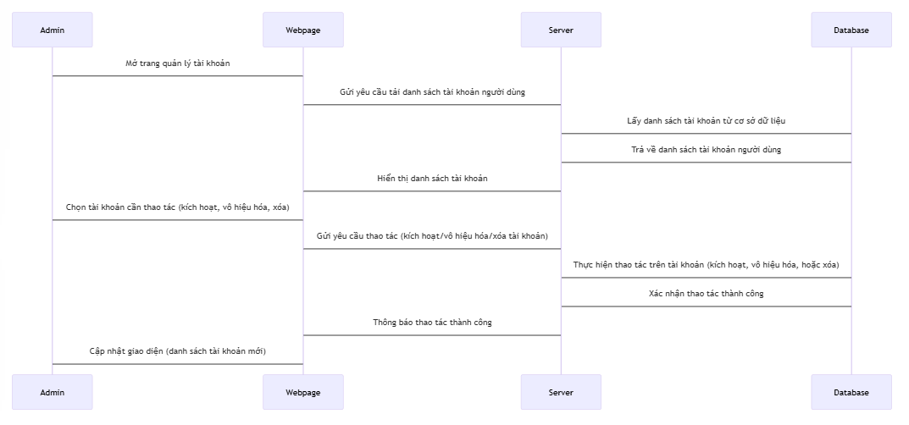

* **Chức năng quản lý bài đăng**

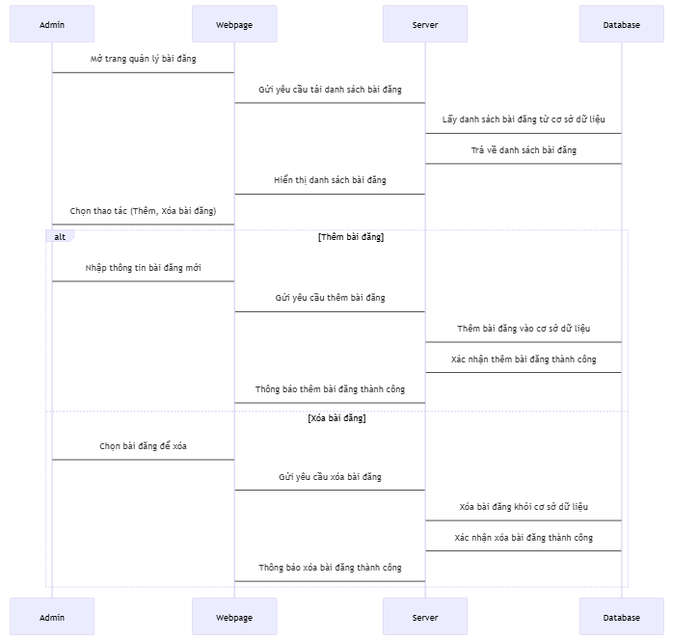

## **2.4. Biểu đồ lớp.**

**2.5. Wallframe và sitemap**

* **Wallframe**



* **Sitemap**
* Ứng viên:

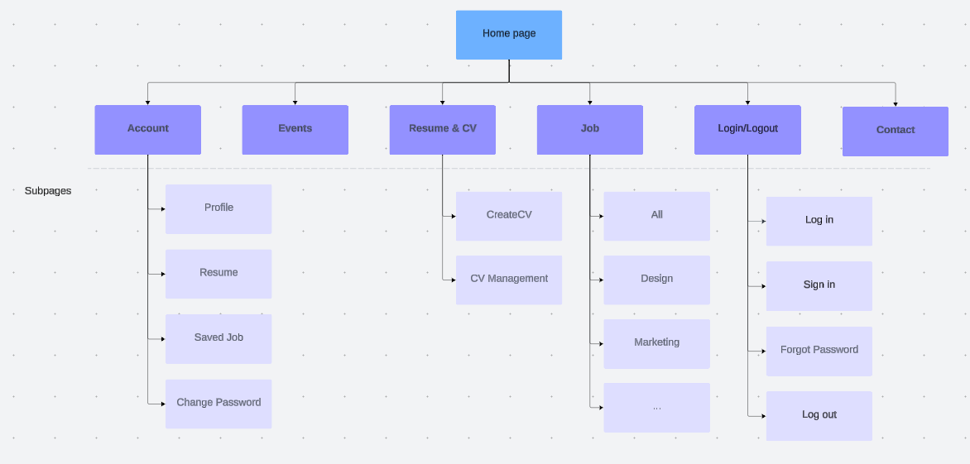

* Nhà tuyển dụng:

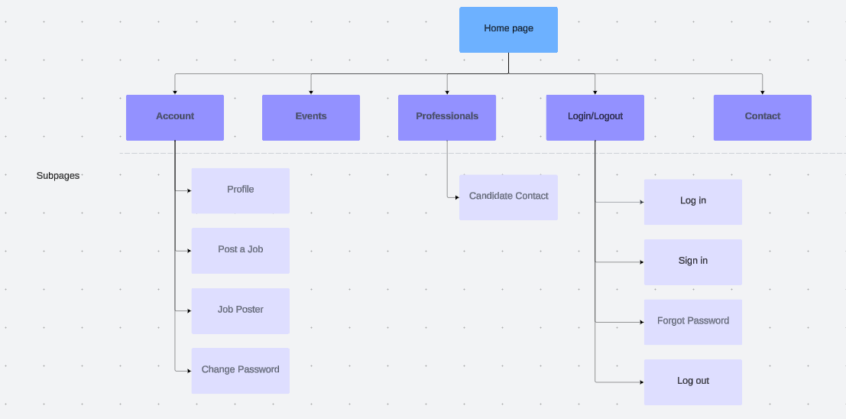

* Quản trị viên:

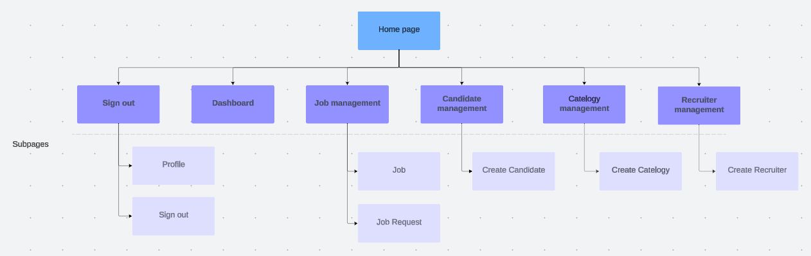

## **2.6 Xây dựng giao diện.**

**Giao diện chung:**

Giao diện đăng ký:

* Trang đăng ký: Người dùng nhập email và thông tin cá nhân để đăng ký tạo tài khoản dưới dạng ứng viên hoặc nhà tuyển dụng.

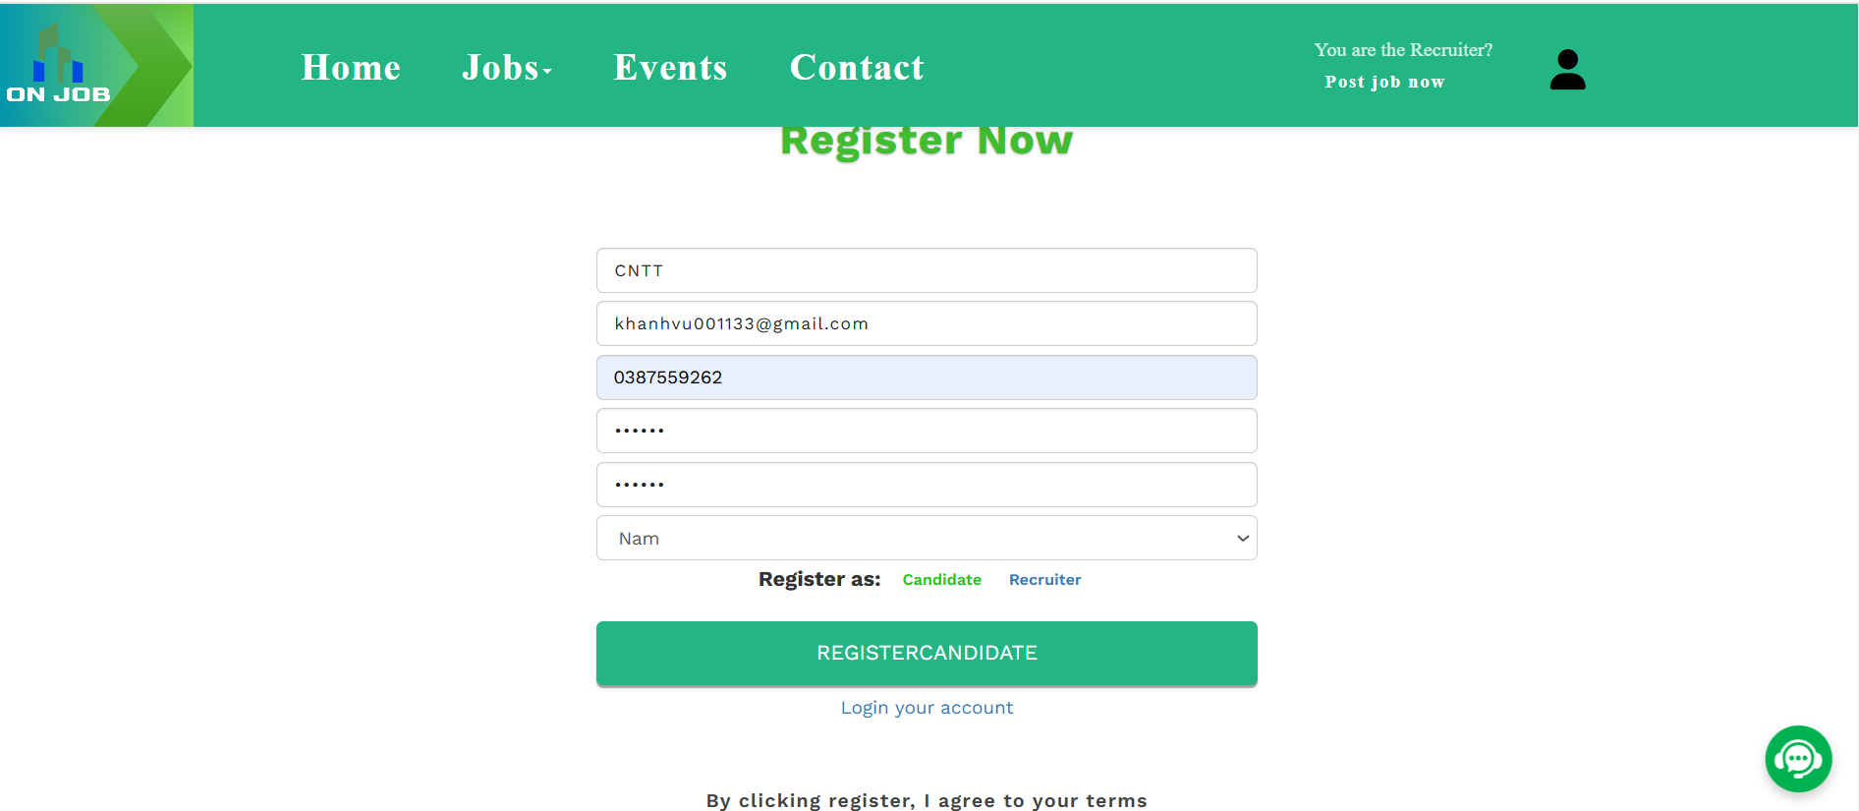

* Hệ thống sẽ gửi OTP xác nhận tới email mà người dùng dùng đăng ký.

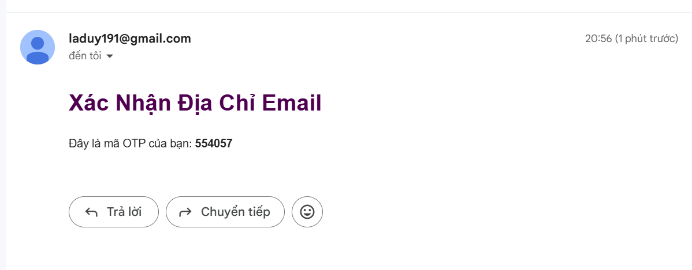

* Người dùng sử dụng OTP đó để đăng ký.

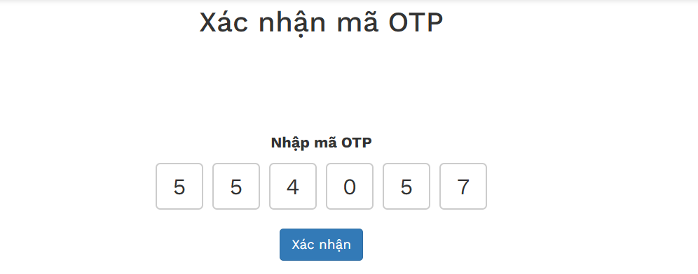

Giao diện đăng nhập: Người dùng sử dụng tài khoản và mật khẩu đã đăng ký để đăng nhập vào trang web.

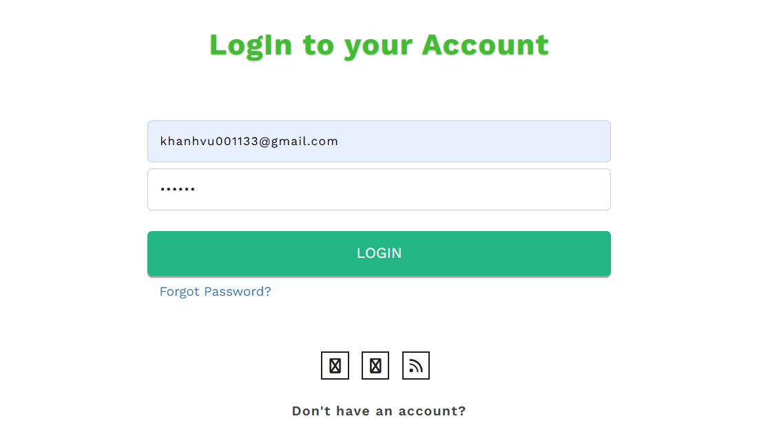

Giao diện trang quên mật khẩu: Khi người dùng quên mật khẩu có thể sử dụng email để tạo lại mật khẩu mới.

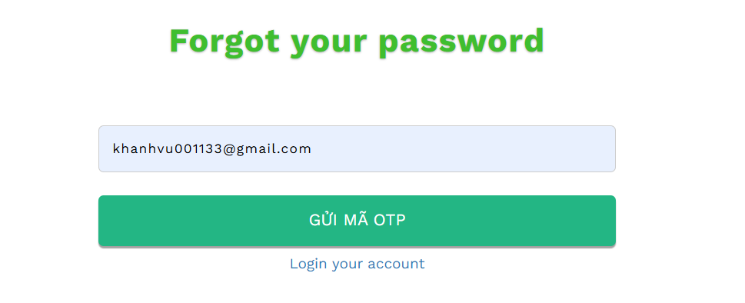

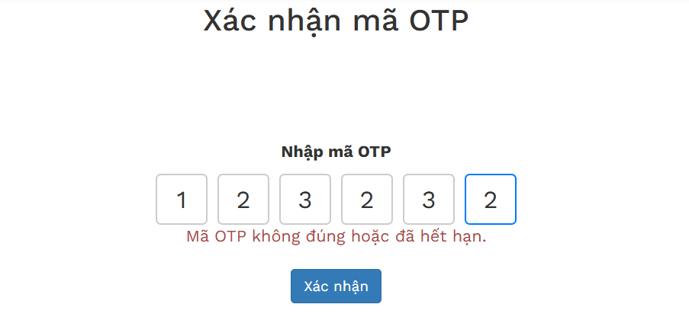

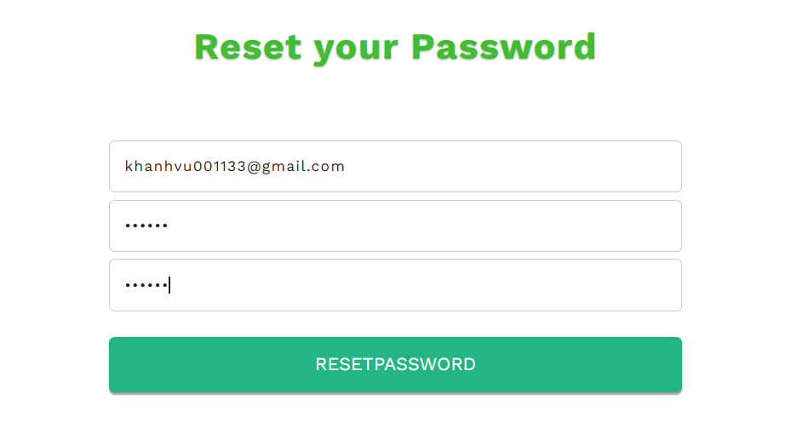

**Trang Home:** Giới thiệu các chức năng chính.

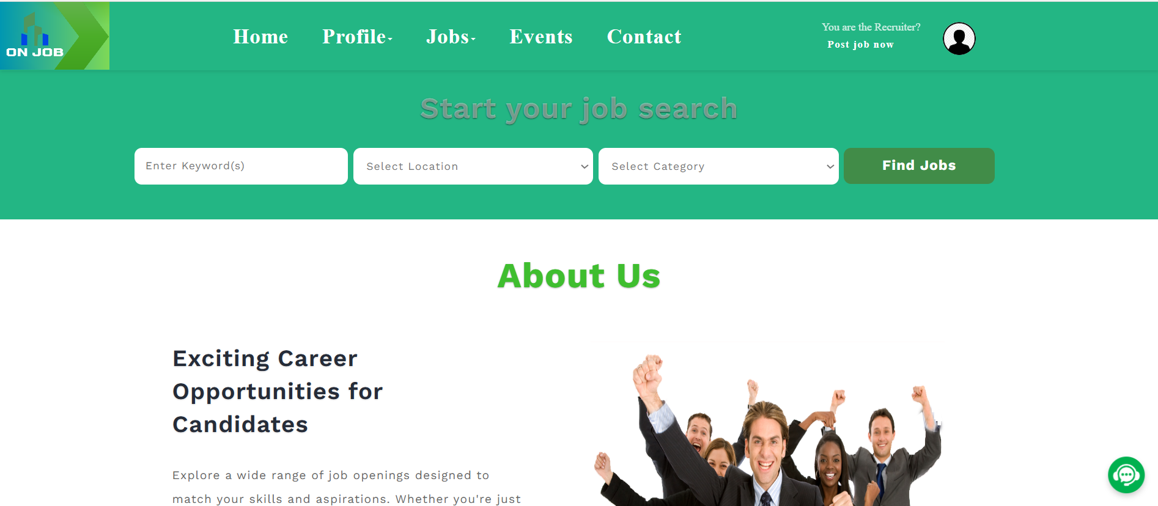

**Trang CV:** Nơi người dùng có thể Tạo Cv theo các mẫu có sẵn hoặc Cập nhật Cv của bản thân.

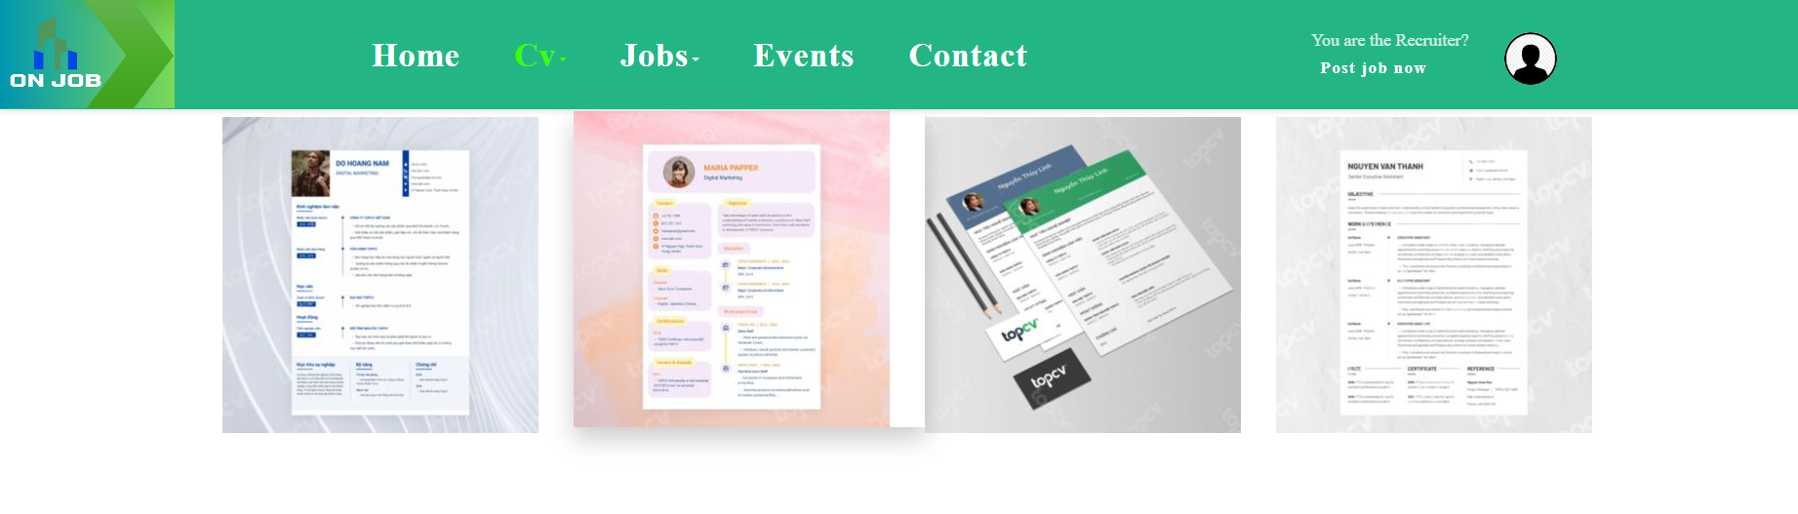



**Trang Job:** Nơi hiển thị các tin đăng tuyển dụng nổi bật giúp Ứng viên có thể dễ dàng tìm được công việc mình mong muốn.

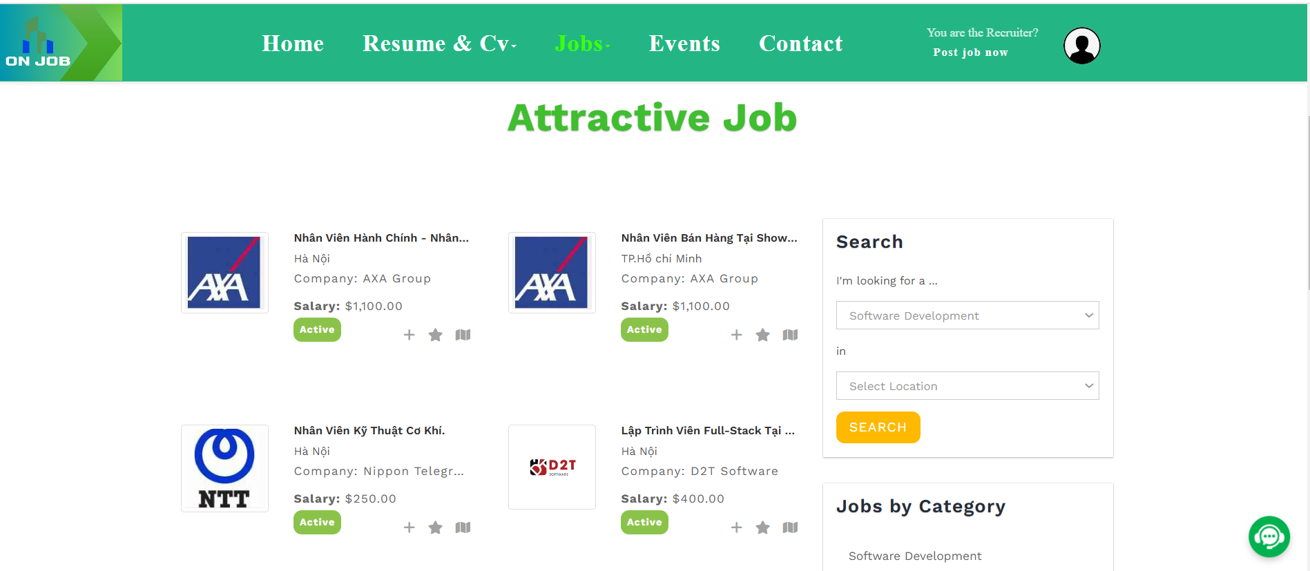

**Trang Events:** Nơi hiển thị các sự kiện nổi bật mà chúng tôi có.



**Trang Contact:** Người dùng có thể gửi ý kiến phản hồi cho hệ thống bằng cách nhập

đầy đủ thông tin phía dưới.

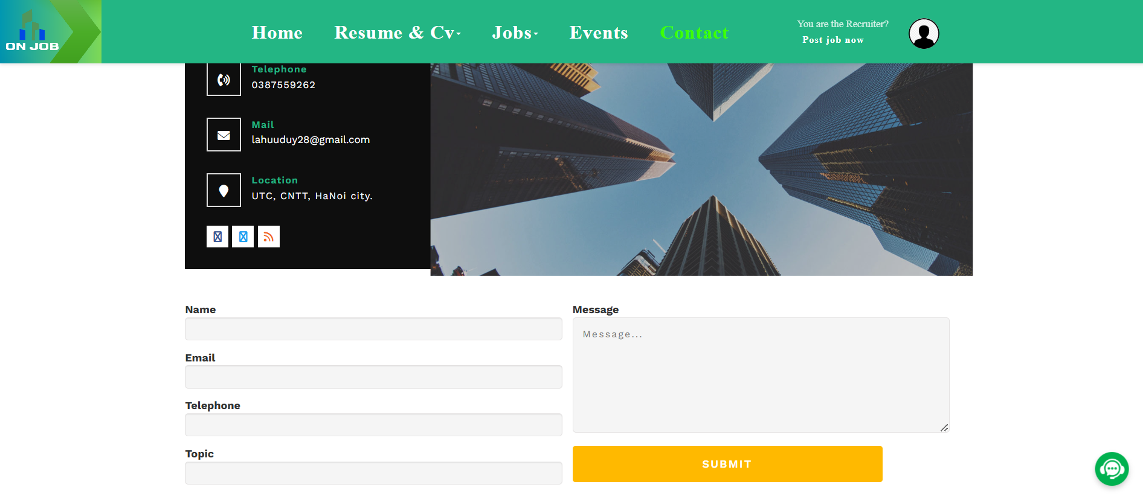

**Trang Hồ sơ Cá nhân:**

* Thay đổi ảnh đại diện cá nhân.

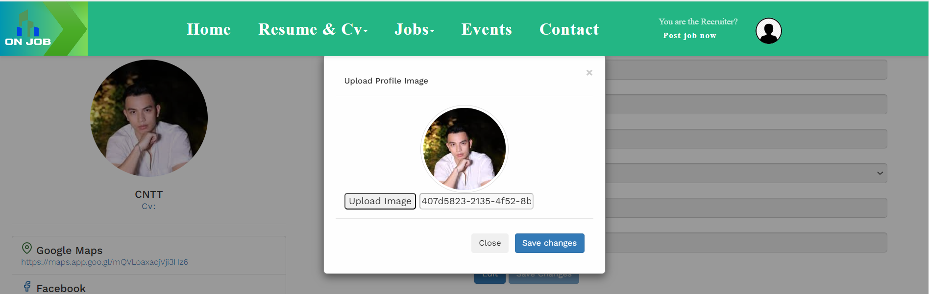

* Thay đổi thông tin cá nhân.

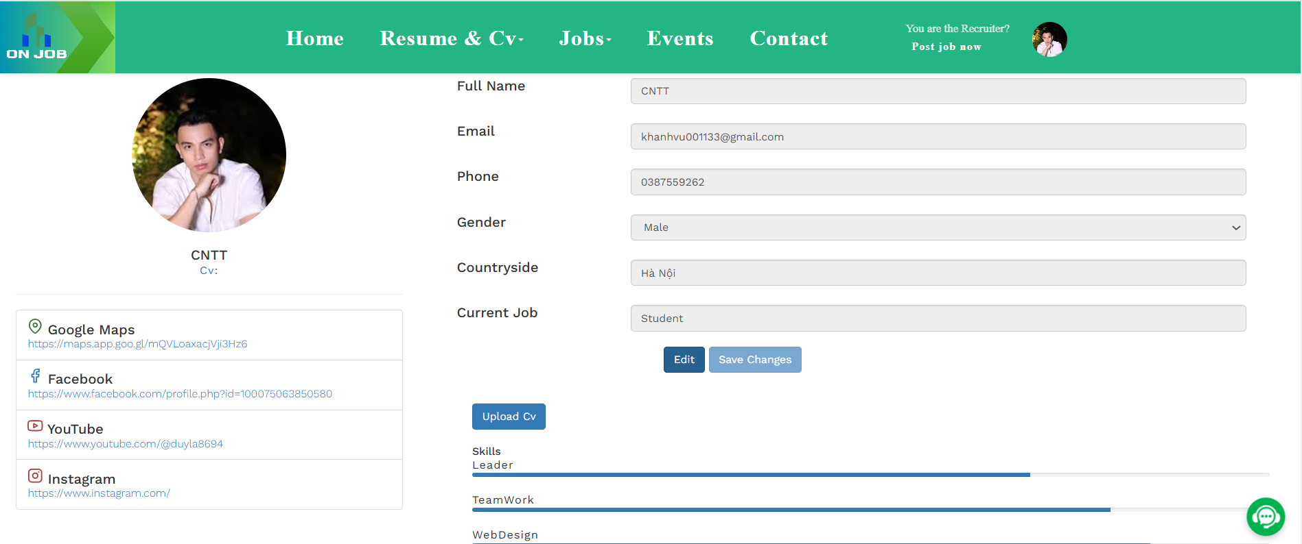

* Cập nhật thêm CV cá nhân.

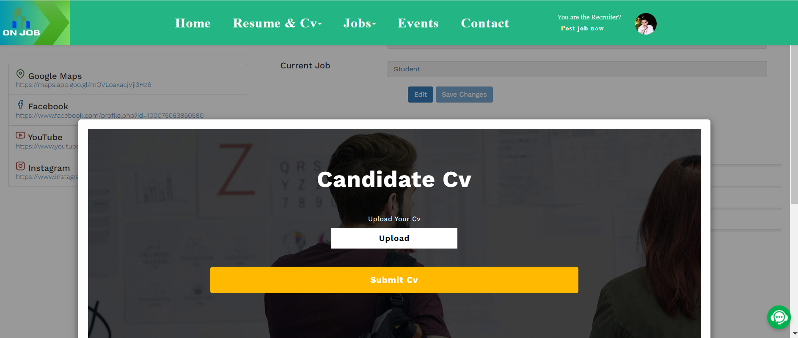

**Resume:** Hiển thị thông tin ứng viên.

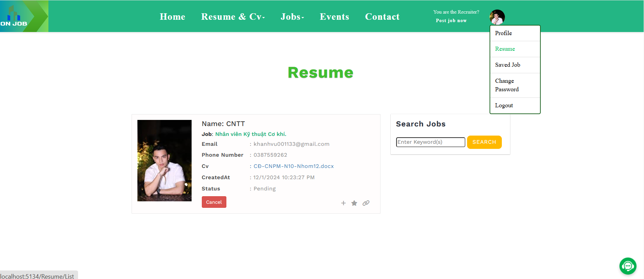

**Saved Job:** Ứng viên có thể lưu các công việc ưa thích để dễ dàng tìm xem.

* Chọn lưu một công việc ưa thích lại.

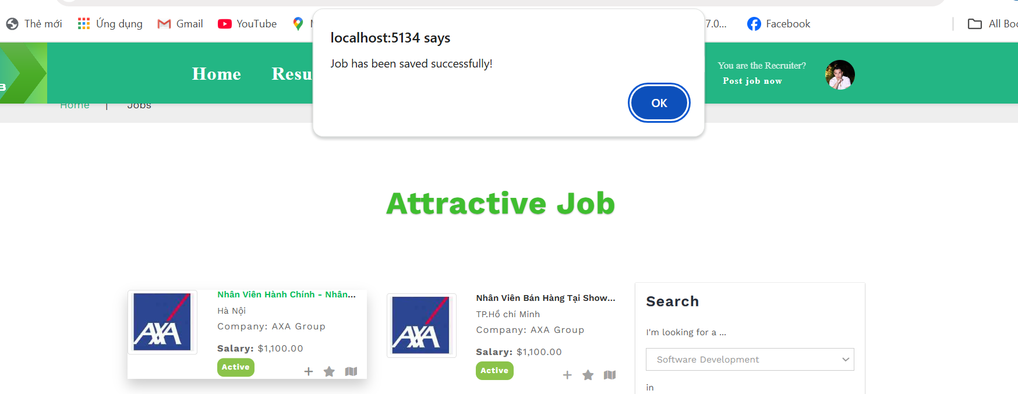

* Xem các công việc ưa thích đã lưu lại.

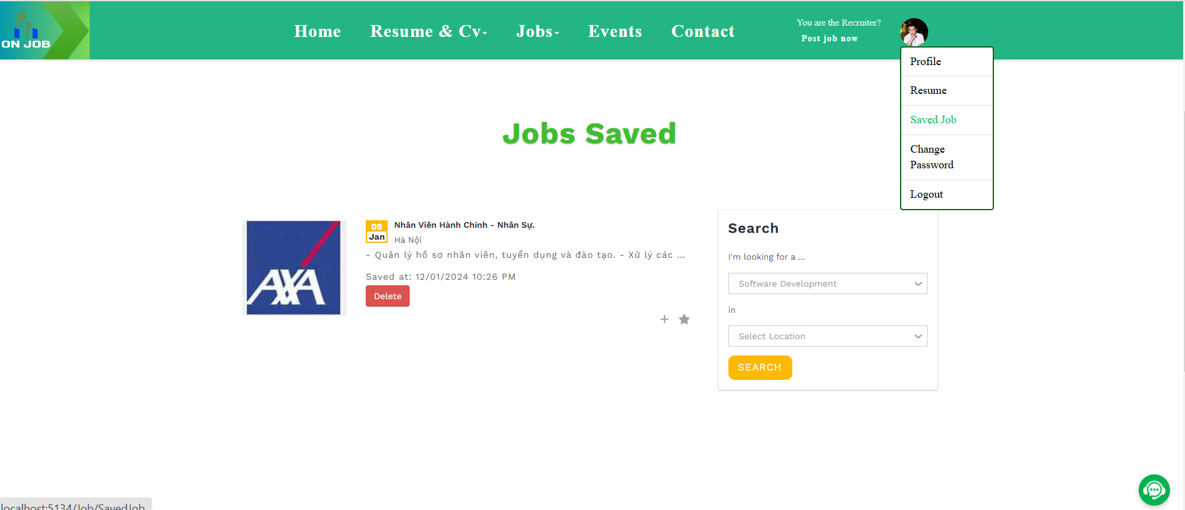

**Thay đổi mật khẩu:** Người dùng có thể đặt lại mật khẩu mới.

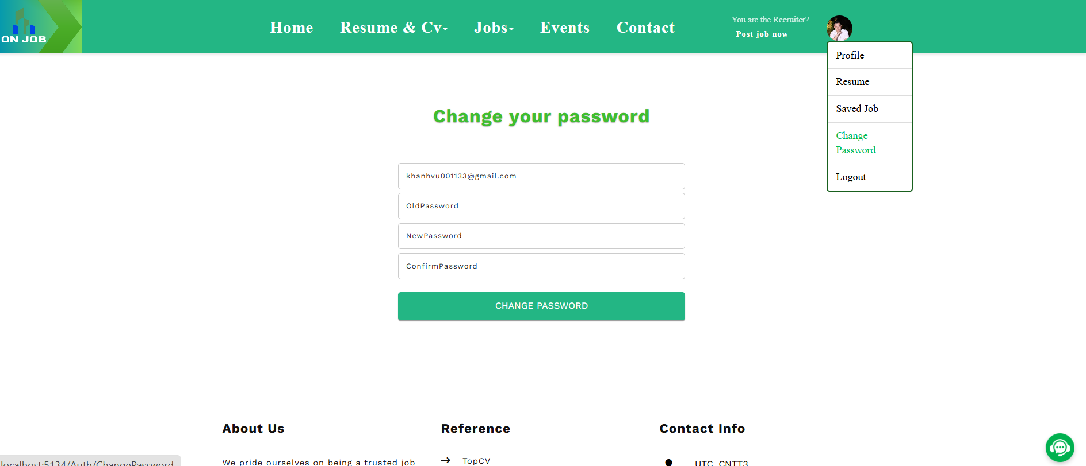

**Recruiter**

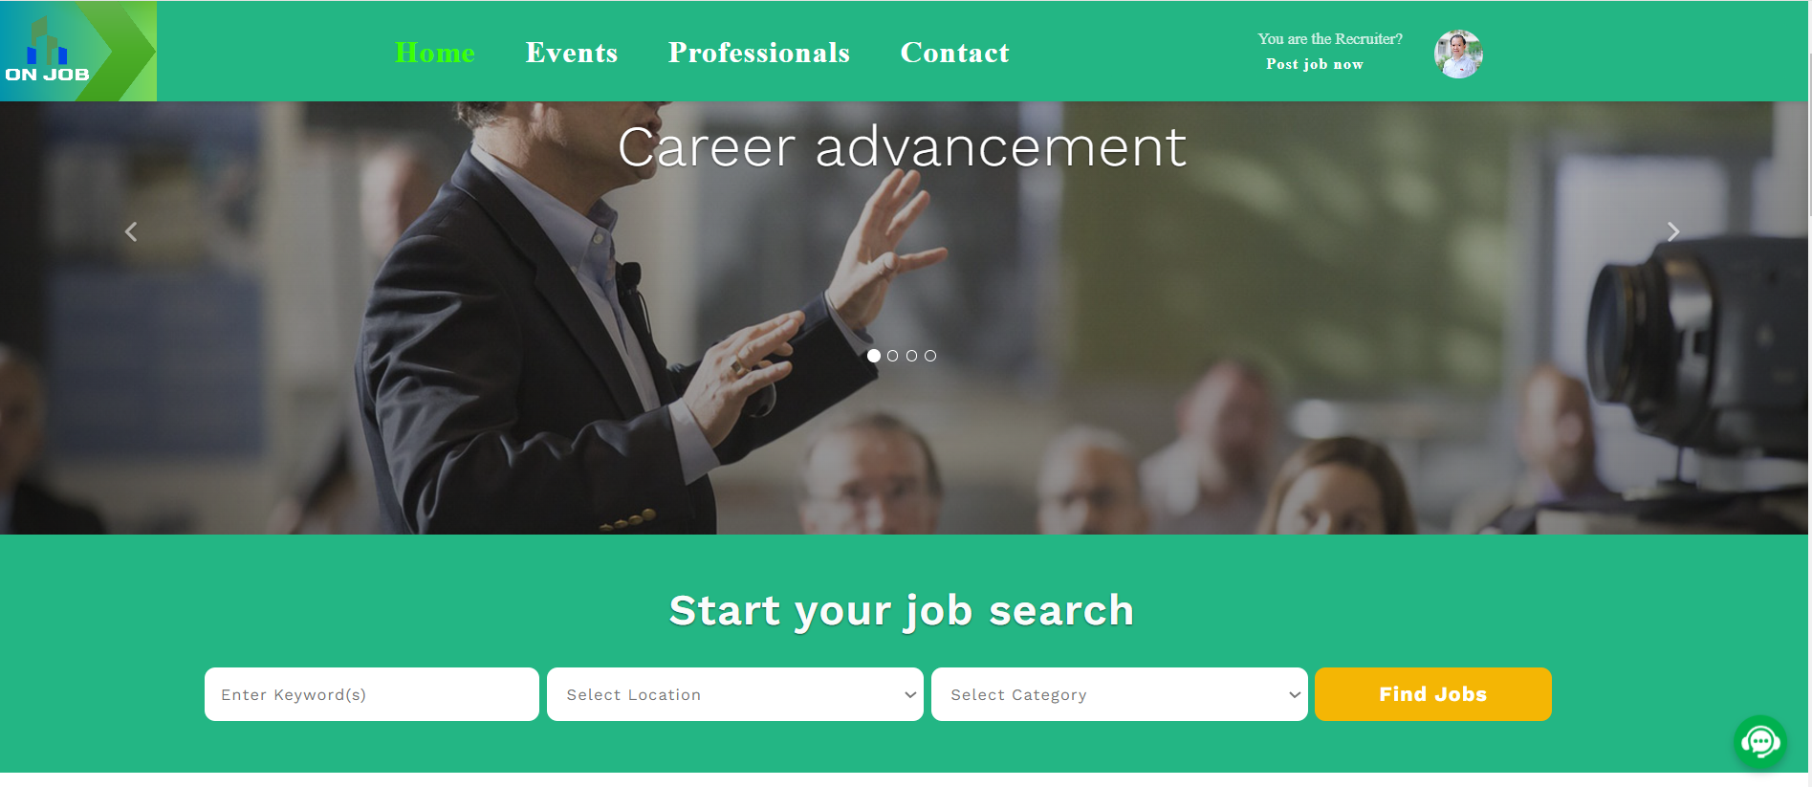

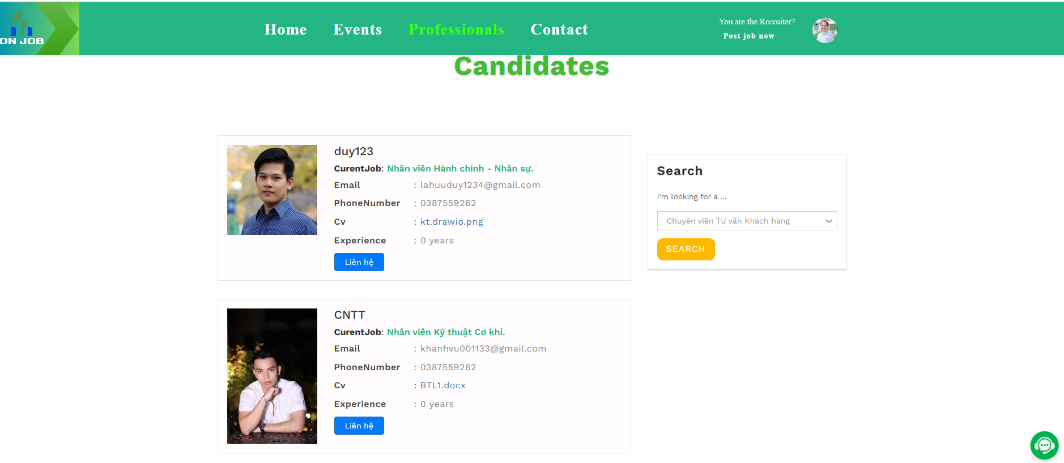

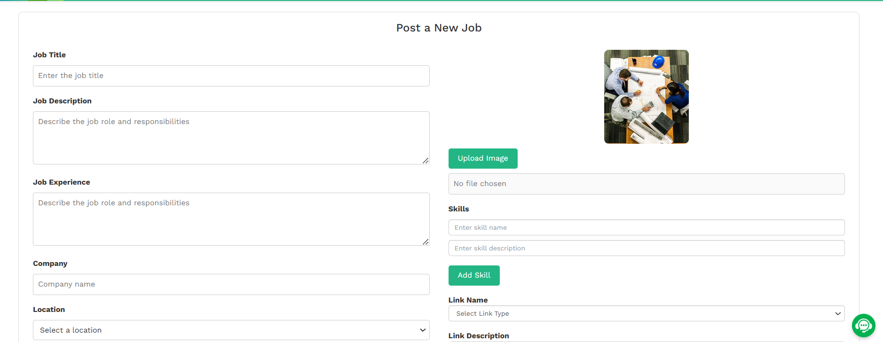

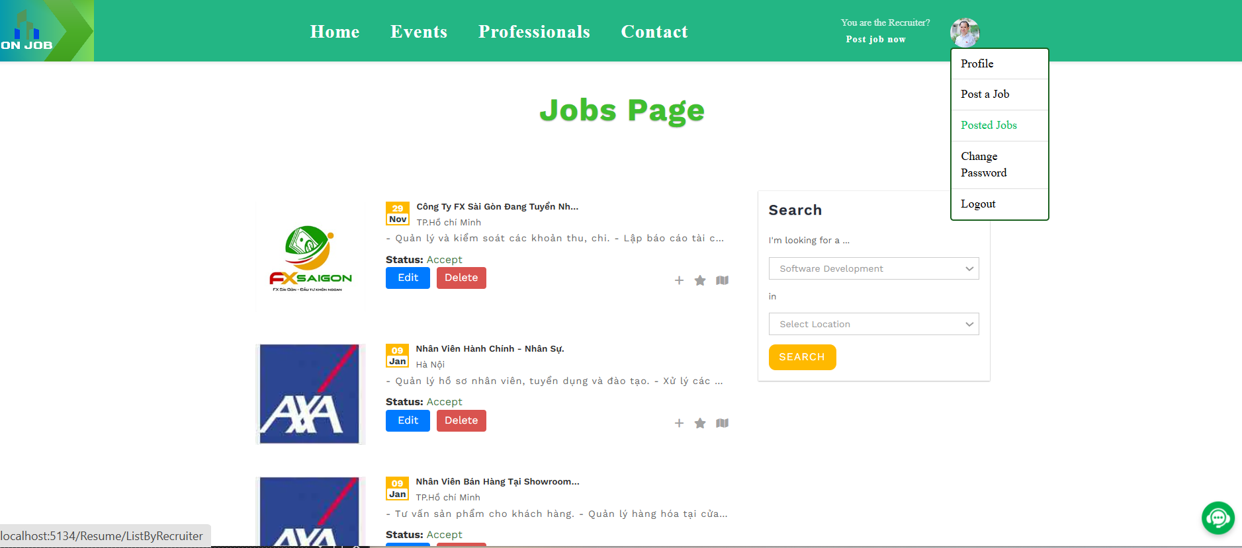

**Giao diện trang admin:**

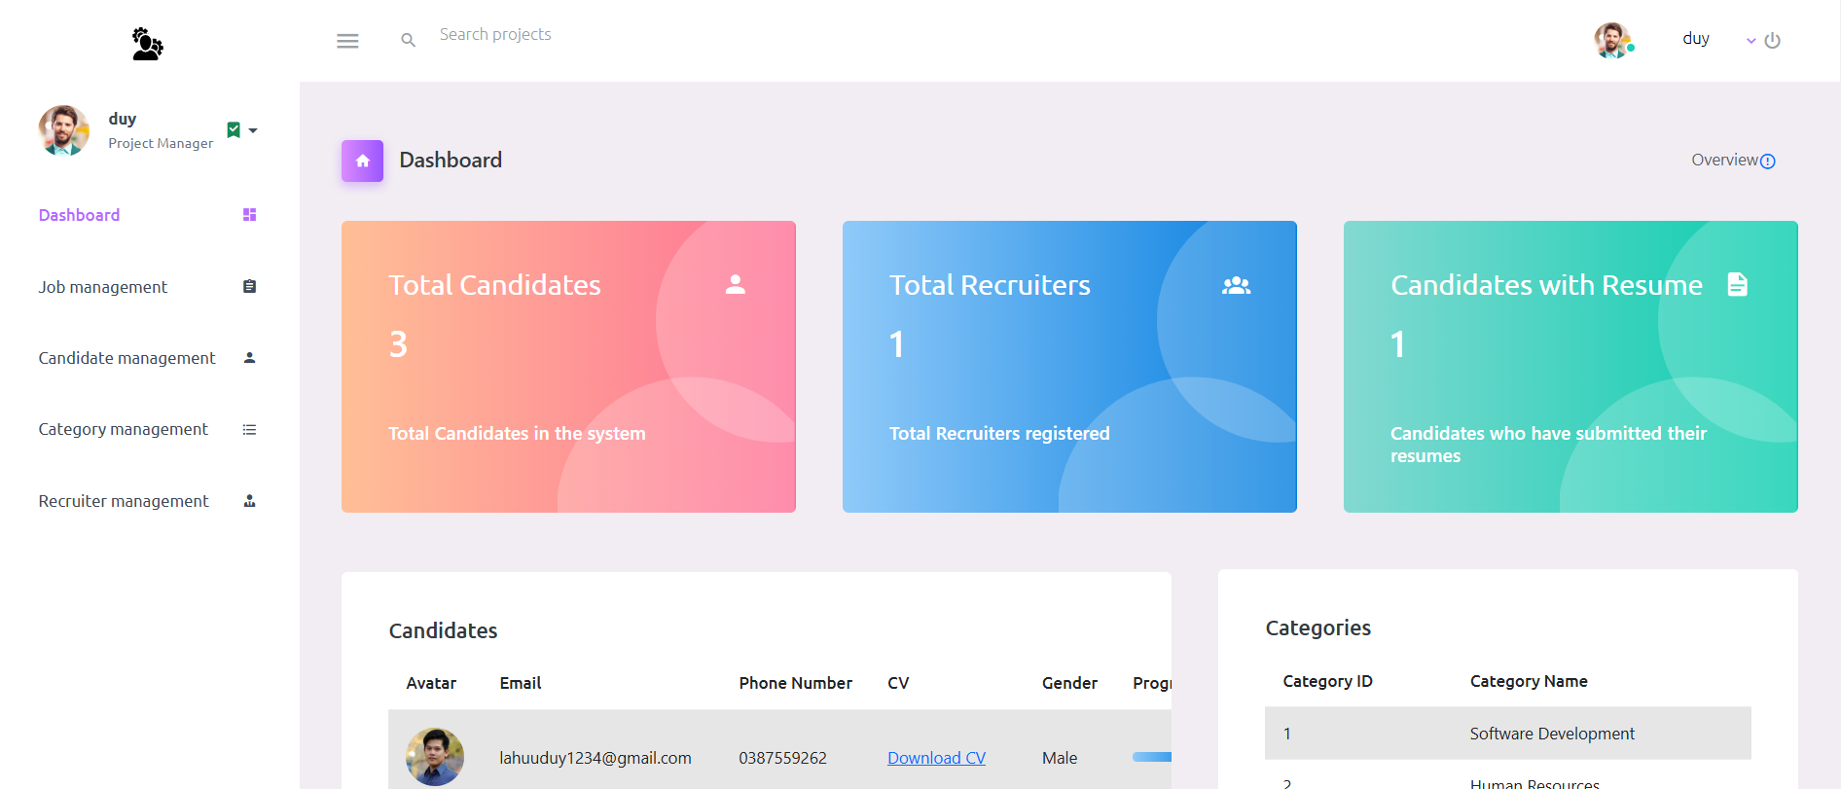

Quản lý các bài đăng:

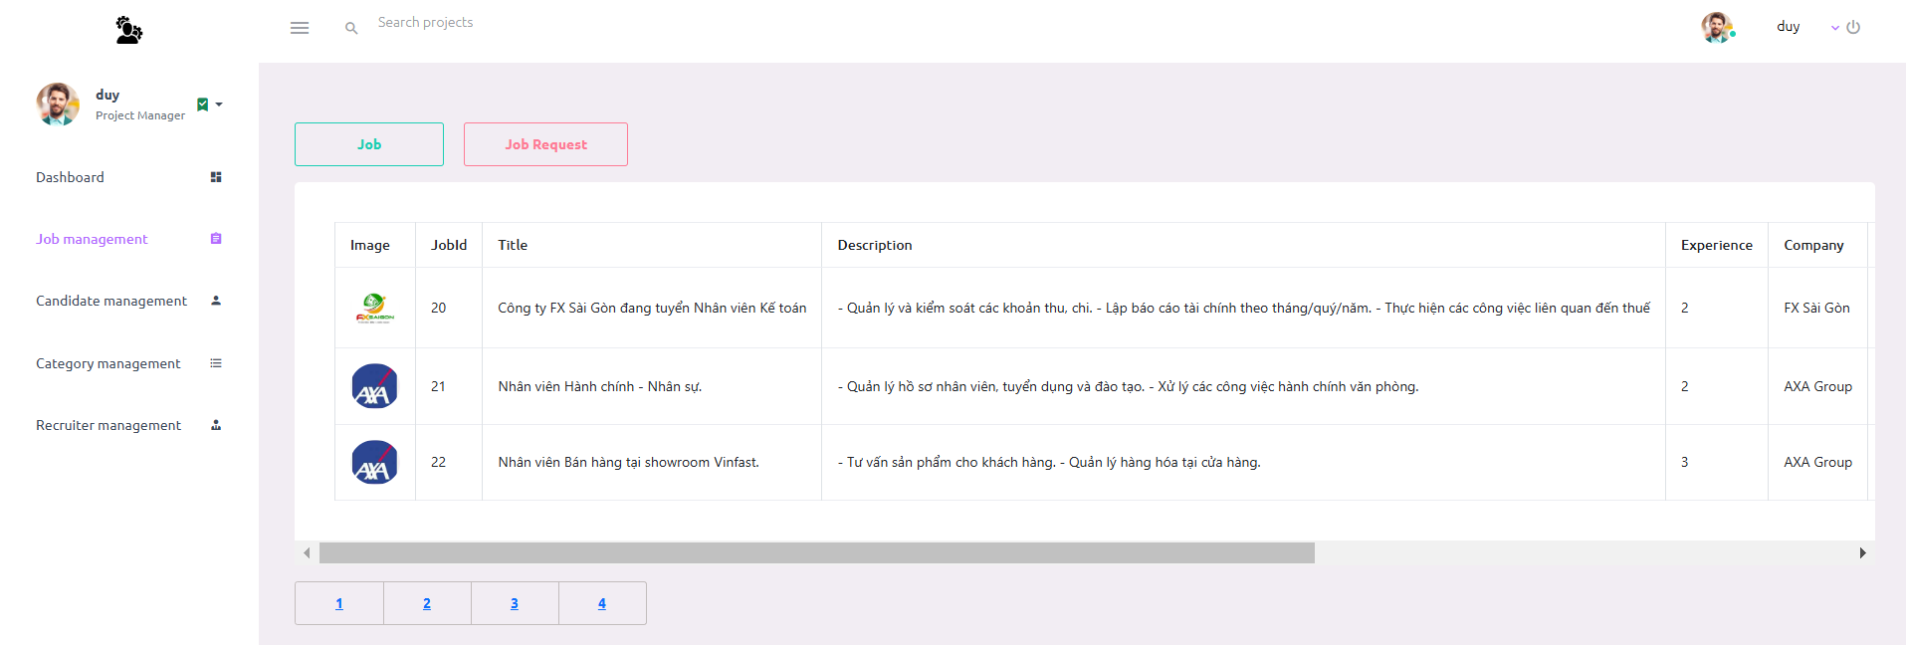

Quản lý tài khoản :

Ứng viên

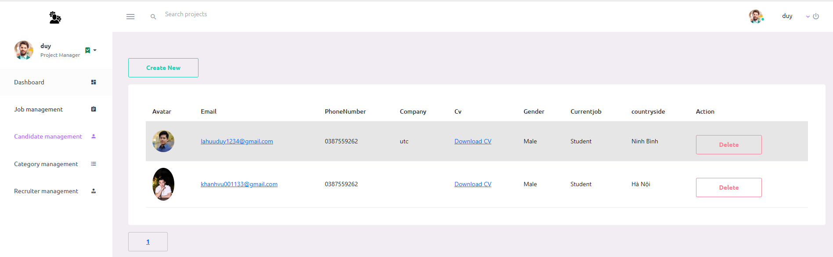

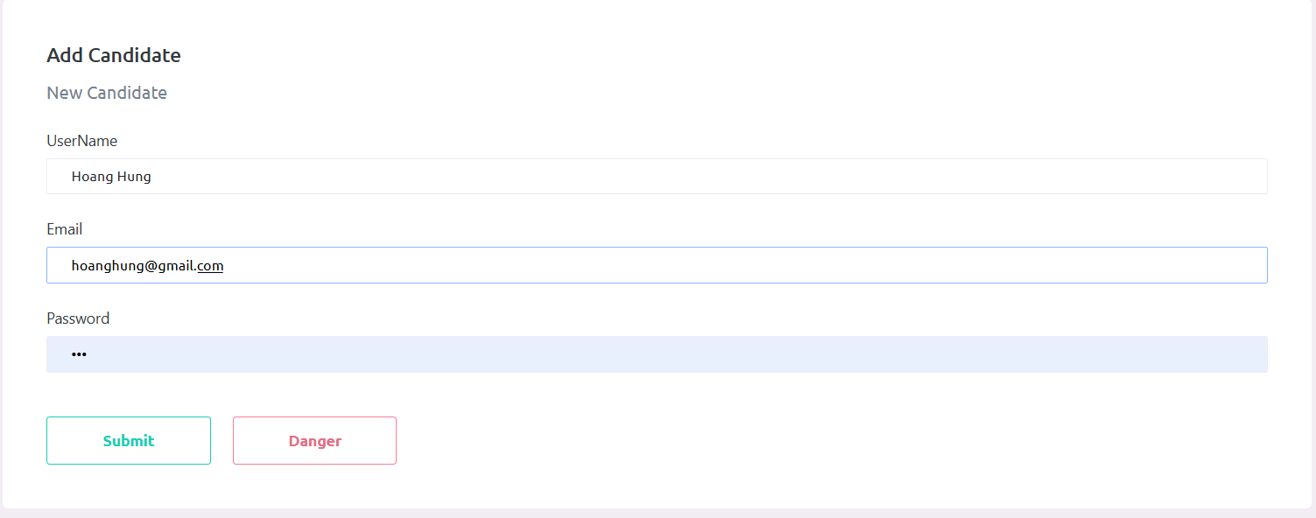

Nhà tuyển dụng:

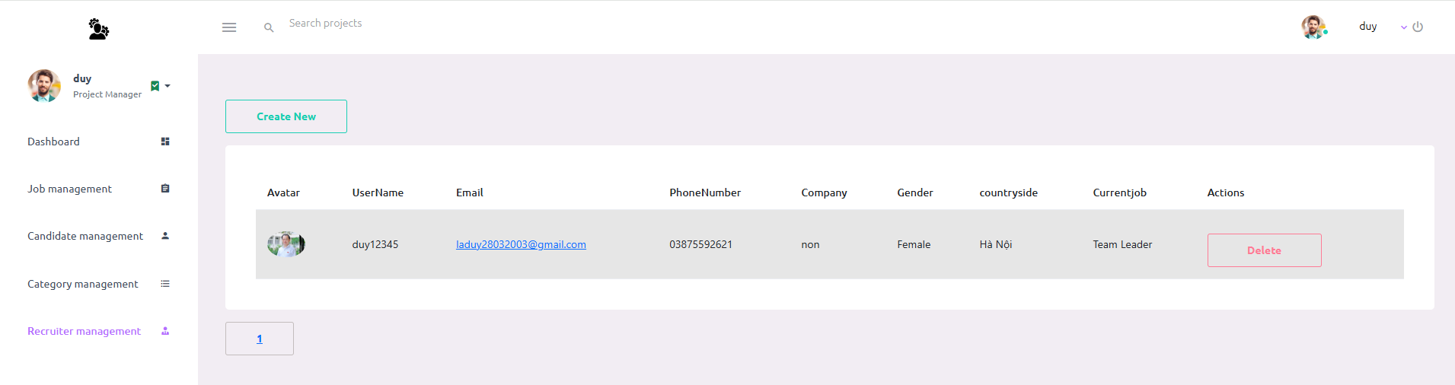

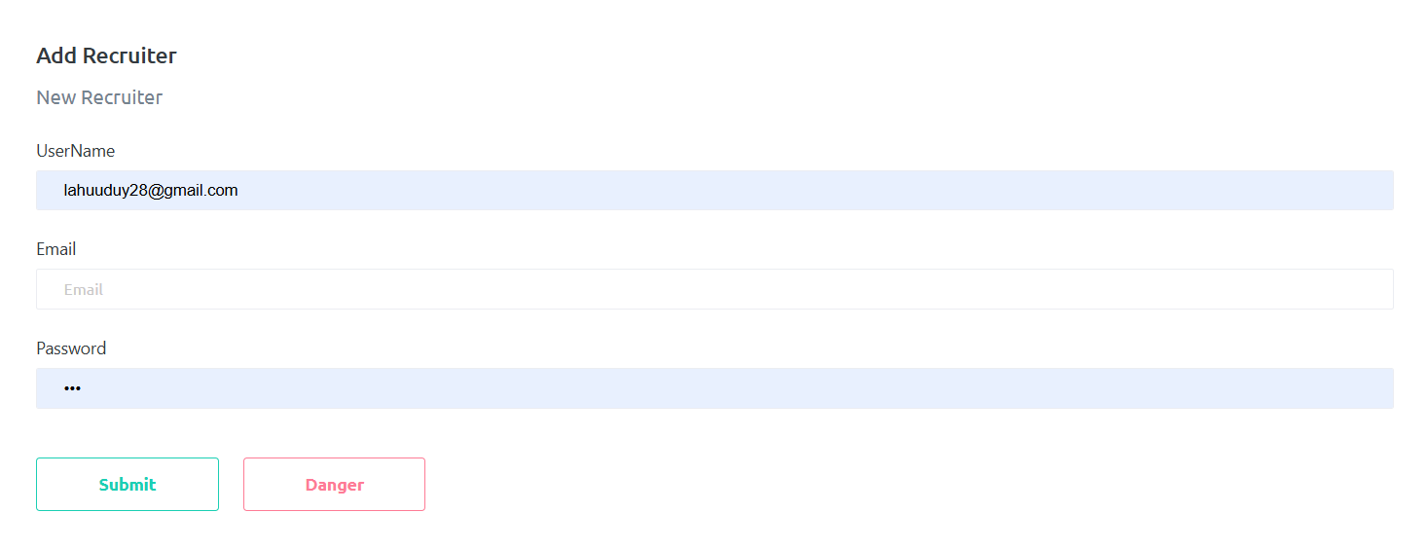

Quản lý Category:

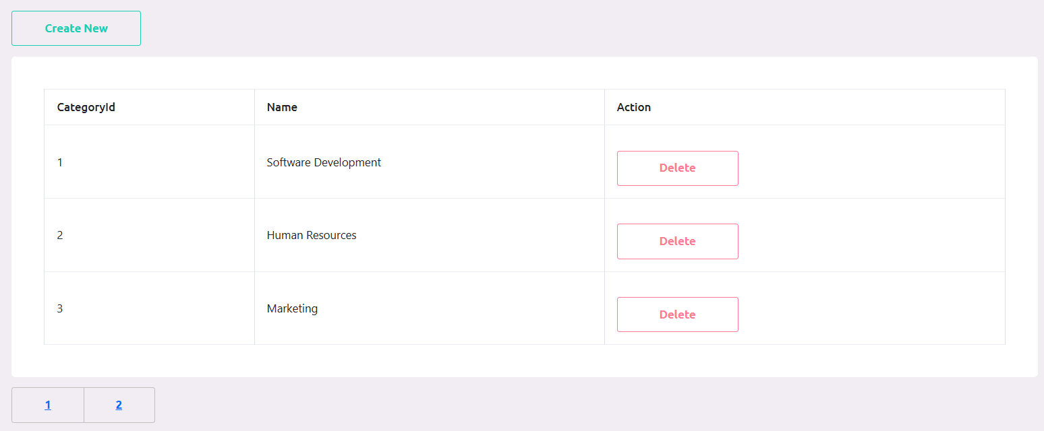

**KẾT LUẬN**